2014
Kévin De Geyter

Maître de stage
Daniel Spitaels

Encadrant CONDORCET
Pascal Stievenaert

[Travail de fin d’etude]
Troisième année Condorcet

Stage au sein de l’entreprise Glaxosmithkline
Détection présence et position de joints après remplissage des seringues.




GSK – Site de Wavre-Nord  Parc de la Noire Epine  Rue Fleming, 20  1300 – Wavre  Tél : +32 (0)26 56 90 25  www.gsk.be | HEPH Condorcet Tournai  2, Rue Paul Pastur  7500 Tournai  Tél. : +32 (0)69 25 37 30  www.condorcet.be

Remerciements

La réalisation de ce travail de fin d’étude a été possible grâce au concours de plusieurs personnes à qui je voudrais témoigner toute ma reconnaissance.
Je remercie mon maître de stage Daniel Spitaels, superviseur TS, pour m’avoir donné la chance d’intégrer le service technique de GSK Vaccines.
Merci également à Arnaud Nemerlin, contremaître maintenance et tous les mécanos du service technique W16 qui m’ont énormément aidé dans la réalisation de ce projet.
Merci à Nicolas Debuyne, manager TS, pour m’avoir accepté au sein de son service pendant ces 14 semaines.
Merci aussi à tous mes professeurs qui m’ont permis d’aborder ce stage avec les connaissances nécessaires à la réussite du projet.
Enfin, je tiens à remercier toutes les personnes qui de près ou de loin m’ont apporté leur soutien et permis de réaliser ce stage dans les meilleures conditions
À tous je souhaite une bonne continuation et espère vous revoir prochainement.

Sommaire
Remerciements 2
1. Présentation de la société 5
1.1. Présentation 5
1.2. Historique 6
1.3. Chiffres clés 7
1.4. Do more, feel better, live longer 8
1.5. GSK Belgique 9
1.6. GSK Vaccine 10
2. Présentation du W16 (site de Wavre bâtiment 16) 11
2.1. Plan du site 11
2.2. Le service technique, lignes seringue du W16. 12
2.3. La zone de production et les mesures d’hygiène. 13
2.4. Les lignes de productions. 14
2.5. Cycle de production. 17
3. But du projet 18
4. Présentation du projet 19
4.1. Présentation du système de vision 20
4.1.1. Présentation du matériel Keyence 20
4.1.2. Présentation du logiciel 23
5. Travail réalisé 24
5.1. Analyse du problème et première approche. 24
5.2. Liste du matériel 25
5.3. Intégration du matériel 26
5.4. Mise en place du support 27
5.5. Ajustements 30
5.5.1. Installation des composants et adaptation du support 30
5.5.2. Installation du convoyeur. 33
5.6. Câblage 35
5.6.1. L’Altivar 08, pour commander le moteur du convoyeur. 37
5.6.2. Les modules Keyence 38
5.7. La détection des défauts 40
5.7.1. Premier pas avec le logiciel 40
5.7.2. Détection des défauts 41
5.7.3. Traitement des défauts 48
5.7.4. Automatisation du projet. 51
5.7.5. Le mode run. 52
6. Estimation du budget 54
7. Plan de travail 55
8. Conclusion 56
9. Annexes 57

Présentation de la société

Présentation
GlaxoSmithKline (connu sous le sigle GSK) est une entreprise britannique, elle résulte de la fusion entre Glaxo Wellcome et SmithKline Beecham le 27 décembre 2000 pour $75,9 milliards.

GlaxoSmithKline possède deux branches d'activité : le laboratoire GlaxoSmithKline et GlaxoSmithKline Santé Grand Public.
Le laboratoire GlaxoSmithKline est présent dans de nombreux domaines thérapeutiques : la neurologie, la pneumologie, le diabète, l’infection par le VIH, etc. Il occupe une place prépondérante en vaccinologie.
Plus de 15 000 chercheurs dans le monde se consacrent à la découverte de nouveaux vaccins et combinaisons vaccinales concernant les méningites A, B et C, le SIDA, le paludisme, l’infection à papillomavirus (à l’origine du cancer du col de l’utérus) et l’infection par le rotavirus (à l’origine de gastro-entérites sévères). Au total, GSK détient 25 % du marché mondial de vaccins.
En 2013, Booz & Company a classé 17e GlaxoSmithKline, parmi les 20 entreprises les plus innovantes du monde. L'entreprise a dépensé 6,3 milliards en 2013 en R&D, soit 15 % de son chiffre d'affaires.

Historique

- 1715 La pharmacie de Plough Court, précurseur d’Allen & Hanburys Ltd est créée à Londres par Silvanus Bevan.
- 1830 John K.Smith ouvre sa première pharmacie à Philadelphie.
- 1859 Beecham ouvre la première usine dédiée à la fabrication de médicaments.
- 1873 Création de Joseph Nathan & Co.
- 1875 La Mahlon K.Smith & Company devient Smith, Kline & Company.
- 1891 Smith, Kline et Company acquiert French, Richards & Company.
- 1902 Ouverture des Wellcome Tropical Research Laboratories
- 1906 Une filiale Burroughs Wellcome est fondée à New York.
- 1930 Création de Glaxo Laboratories.
- 1947 Glaxo Laboratories Ltd absorbe la société de Nathan et devient la société-mère.
- 1958 Glaxo acquiert Allen & Handburys Ltd.
- 1959 La wellcome Foundation acquiert Cooper, McDougall & Robertson, une société vétérinaire fondée en 1843.
- 1969 Smith Kline & French entre sur le marché des laboratoires cliniques via l’acquisition de sept laboratoires aux Etats-Unis et d’un au Canada
- 1982 SmithKline acquiert Allergan, société spécialisée dans les soins oculaires et dermatologiques, et fusionne avec Beckman instruments Inc. La société prend le nom de Smithkline Beckman
- 1995 Glaxo et Wellcome fusionnent et forment Glaxo Wellcome.
- 2000 Glaxo Wellcome et Smithkline Beecham doivent fusionner pour former GlaxoSmithKline

Chiffres clés
Le groupe GlaxoSmithKline a été créé le 27 décembre 2000 et est dirigé par Andrew Witty.
En 2012, le chiffre d’affaires du groupe GlaxoSmithKline est de 32,51 milliards d’euros.
Le budget Recherche & Développement est de 4,8 milliards d’euros chaque année.

GSK représente 7% du marché pharmaceutique mondial.
86 sites de productions dans 36 pays.
Plus de 12 500 personnes travaillent dans la R & D, dans la recherche de nouveaux médicaments, vaccins et produits de santé grand public.
860 millions de doses de vaccins ont été distribuées à 170 pays en 2013, 80% étaient des pays en développement.
GlaxoSmithKline est classé 17e, parmi les 20 entreprises les plus innovantes du monde en 2013

Do more, feel better, live longer
Etre plus actif, se sentir mieux, vivre plus longtemps
Leur slogan, ils y contribuent,
Par la mise à disposition de spécialités et vaccins pour le traitement et la prévention des maladies, par leur R&D afin de renouveler ou améliorer le traitement et la prévention.
Les principaux domaines thérapeutiques de GlaxoSmithKline sont:
Les maladies respiratoires
- l’asthme
- la BPCO
- la rhinite allergique
Les maladies du système nerveux
- la maladie de Parkinson
- la migraine
- l’épilepsie
Le cancer
Les maladies urologiques
Les maladies cardiovasculaires
- la thrombose
- l’infarctus du myocarde
- l’hypertension pulmonaire
- L’ostéoporose
Les vaccins

GSK Belgique
Trois branches d’activités
- GSK Pharma
- GSK Vaccines
- GSK Consumer Healthcare
8 000 personnes travaillent chez GSK Belgique que ce soit dans la recherche clinique, au contact du corps médical, dans le cadre de la pharmacovigilance, dans ses 4 sites de production, pour développer les réseaux de soins ou au siège.
GSK Pharmaceuticals SA Wavre
En Belgique GSK met à disposition du corps médical des médicaments de référence dans les domaines thérapeutiques suivants : la pneumologie, la thrombose, les vaccins, l’oncologie, la psychiatrie, la neurologie et l’antibiothérapie.
GSK Vaccines Rixensart, Wavre et Gembloux
Centre mondial des activités de recherche, de développement et de production des vaccins du groupe GlaxoSmithKline.
GSK Consumer Healthcare Wavre
Cette activité rassemble notamment les produits du sevrage tabagique, des produits d'hygiène bucco-dentaire et certains traitements des gingivites pouvant être délivrés sans ordonnance.
Viiv Healthcare Wavre
Une joint-venture entre les laboratoires GSK et Pfizer, baptisée ViiV Healthcare, a été créée en novembre 2009. Cette joint-venture a donné naissance à un acteur majeur dans la lutte contre le VIH/SIDA, la recherche de médicaments innovants et le soutien de communautés affectées par le VIH. ViiV Healthcare est une société indépendante, spécialisée dans la recherche, le développement et la commercialisation de médicaments contre le VIH. Shionogi a rejoint ViiV Healthcare en 2012.

GSK Vaccine
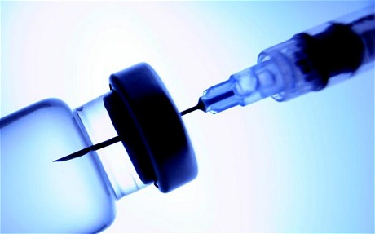
L’histoire des vaccins
Si l'on parle beaucoup de vaccinations aujourd'hui, le principe de cette méthode de protection contre les maladies remonte à la fin du 18e siècle. En effet, c'est en 1796 qu’Edward Jenner marqua les premiers pas de la vaccination moderne. Avant lui, vers 1710 la femme de l'ambassadeur anglais en Turquie avait ramené dans son pays une technique qu'elle avait vu pratiquer par les Turcs. Cette technique consistait à frotter des croûtes de personnes atteintes de variole (aussi appelée " petite vérole ") sur les personnes à protéger. Cependant, cette méthode dénommée " variolisation " était dangereuse. En effet, toute personne en contact avec les germes provoquant la maladie risque de la contracter… Dans le cas de la variole, le danger était même mortel. Heureusement, grâce à un vaste programme de vaccination, cette maladie a été éradiquée de notre planète dans les années 70!
GSK Vaccines, la division vaccins de GlaxoSmithKline, est un leader mondial dans la production de vaccins. GSK Vaccines est basé à Rixensart et à Wavre en Belgique où sont réalisées la majorité des activités de GlaxoSmithKline en matière de recherche vaccinologique, de développement et de production. GSK Vaccines emploie plus de 1.600 scientifiques, qui se consacrent à la découverte de nouveaux vaccins et au développement de produits conjugués moins chers et plus faciles d’utilisation, afin de prévenir des infections qui sont la cause de sérieux problèmes médicaux dans le monde. GSK Vaccines développe également des composants innovants en immunothérapie pour soigner les malades du cancer.
GSK Vaccines distribue chaque année plus de 1,2 milliard de doses de vaccins dans 173 pays, développés et en voie de développement, soit une moyenne de 35 doses toutes les secondes.

Présentation du W16 (site de Wavre bâtiment 16)

Plan du site
W16 (bâtiment où s’est déroulé le stage)
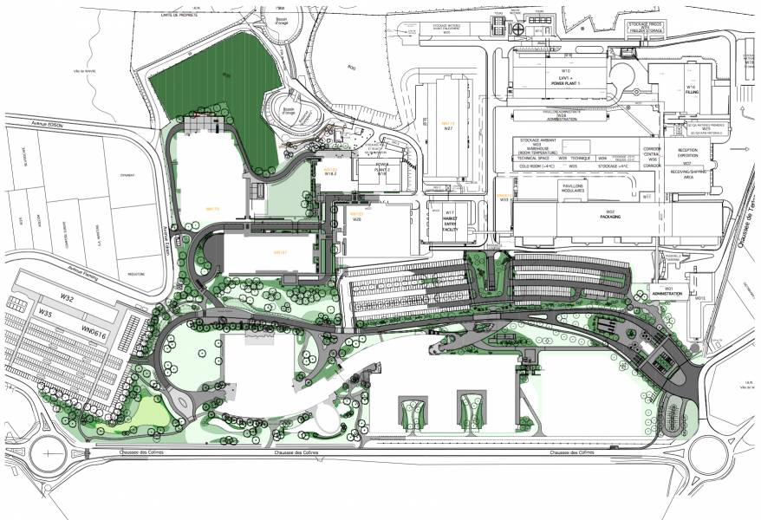

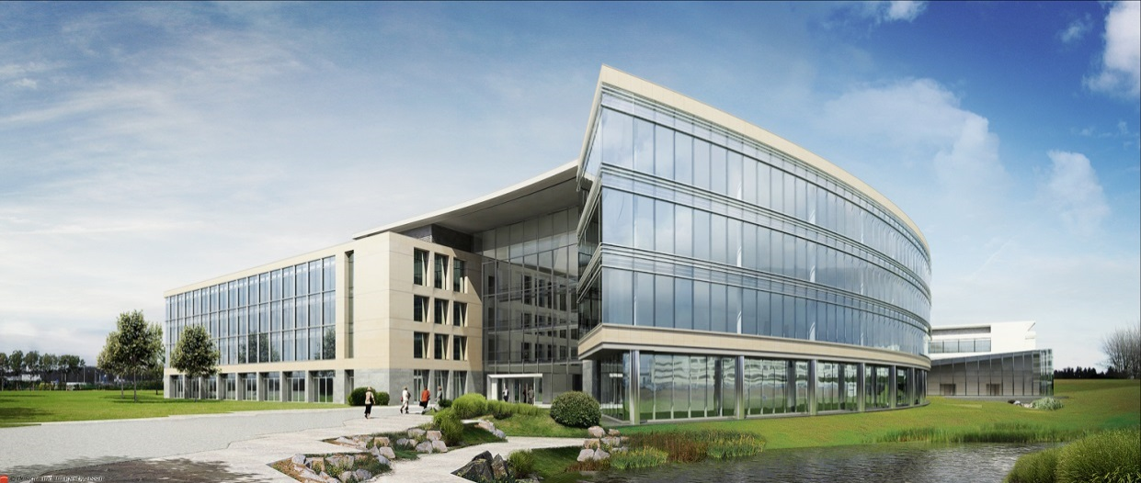
Bâtiment d'accueil du site de Wavre

Le service technique, lignes seringue du W16.
Le service technique W16 est le service dans lequel j’ai effectué mon stage, plus particulièrement avec les mécanos des lignes de productions seringues. Voici un bref organigramme du service.

Les mécanos du W16 travaillent à pause 6h-14h / 14h-22h en semaine, une équipe de nuit 22h-6h et une équipe du week-end qui travaille de 6h à 16h40 samedi et dimanche plus un jour de 6h à 14h le lundi ou le vendredi.
Leur travail consiste à s’assurer que l’équipement est opérationnel pour la production, à effectuer des entretiens, des réparations, des ajustements,…
Leur travail consiste à s’assurer que l’équipement est opérationnel pour la production, effectuer des entretiens, des réparations, des ajustements,…
Il existe des entretiens préventifs qui sont planifiés via SAP, pour lesquels les lignes sont arrêtées le temps nécessaires à l’entretien (entretien mensuel, trimestriel, semestriel, biannuel et annuel) et des entretiens correctifs et modificatifs, qui sont planifiés en fonction des disponibilités des machines, entre les cycles de production.

Les opérateurs de maintenance doivent remplir des avis emergency ou adjustement dans SAP (programme GSK) expliquant leurs interventions pour assurer une bonne traçabilité de chaque interventions suivant les règles GMP (good manufacturing production ou bonne pratique de fabrication.)
Entre chaque cycle de production qui dure en moyenne 9h sur les 2 lignes seringues, ils ont une série de taches à effectuer (ex : démontage et remontage des machines, changement de gants, préchauffage des canons à électron,…).
Ils sont généralement les premiers appelés quand il y a un problème sur la ligne de production.
Ils sont responsables de toute la partie matérielle et mécanique des lignes. Ils partagent le service technique avec les techniciens du calibrage & mesure, qui s’assurent que les machines sont calibrées dans les bonnes plages de fonctionnement et les techniciens process qui sont chargés des problèmes liés à la partie informatique ou aux processus automatisés.

La zone de production et les mesures d’hygiène.
A Wavre, au bâtiment W16 filing, on remplit des vaccins en flacons et en seringues, dans le cadre de ce stage, nous ne nous intéresseront qu’aux lignes de production de seringues.
Dans le domaine pharmaceutique, de nombreux critères doivent être respecté afin que le produit final soit conditionné dans une atmosphère stérile.
La plus grande source de contamination étant l’homme, toute une série de procédures doivent être respectées avant d’entrer en zone de production, on commence par entrer dans le vestiaire (il faut avoir suivis les formations pour y avoir accès), là on se déshabille en sous vêtement et on enfile une sous tenue, (les bijoux, le maquillage et le gel sont interdit), on met des lunettes de protection, on met une charlotte sur les cheveux, un cache-barbe si barbe d’un jour et on se lave soigneusement les mains.
Ensuite, on passe au-dessus d’une ligne en enfilant des sur chaussure, on ne peut pas poser le pied du côté droit de la ligne sans sur chaussure et on ne peut pas marcher du côté gauche avec les sur chaussures pour éviter des contaminations. On entre ensuite dans la pièce suivante ou on enfile une salopette qui ne peut pas toucher le sol. On passe au-dessus d’un banc pour échanger nos sur chaussures par une paire de bottine de sécurité avec lesquelles on ne peut jamais sortir de la zone de production ou il faudra les jeter. On ne peut donc pas toucher le sol avant le banc avec les bottines et on ne peut pas marcher après le banc sans bottines. On se passe ensuite une lotion à l’alcool sur les mains et on peut entrer en zone de production.

Les lignes de productions.
Pour produire des seringues de vaccins, on commence par introduire sur la ligne de production un tub, boite en plastique blanc fermée contenant 100 seringues. Le tub est contenu dans un plastique et le tout est stérile mais lorsque les opérateurs sortent le tub du plastique, il est exposé à l’air extérieur, il faudra donc le stériliser.
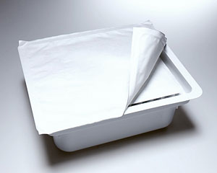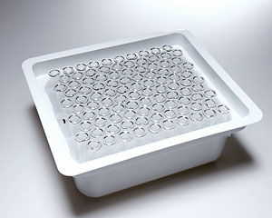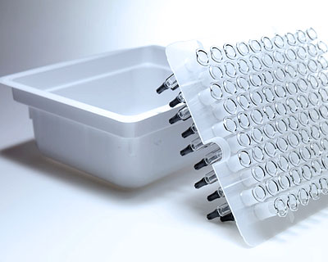
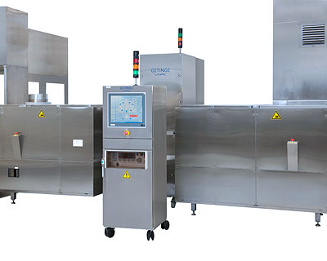
Le tub entre dans l’eBeam (Electron Beam / canon à électron), un tunnel dans lequel 3 canons décalés de 120° tirent des faisceaux d’électrons alimenté à 200.000 volts et 1,7 Ampères pour le canon 1 qui bombarde le dessus du tub, 2,7 Ampères pour les canons 2 et 3 qui bombardent les côtés du tub, le voltage définit la force de pénétration des électrons et l’ampérage le dosage des électrons, le temps d’expositions est très important car si le tub ne reste pas suffisamment sous les canons, il ne sera pas stérile et s’il reste trop longtemps, les rayons vont pénétrer dans le tub et on risquer de jaunir les seringues. Le tunnel est en forme de S autour des canons et est entouré d’un blindage de 1.5cm de plomb qui absorbe les rayons lorsqu’ils rebondissent sur les parois et protège les utilisateurs. Une cheminée évacue l’ozone produit par le rebondissement des rayons sur le tivek (film plastique qui recouvre le dessus du tub)

Ebeam, Les tubs sont stérilisés par un faisceau d’électron.

A la sortie de l’eBeam, les tubs entrent dans l’isolateur :
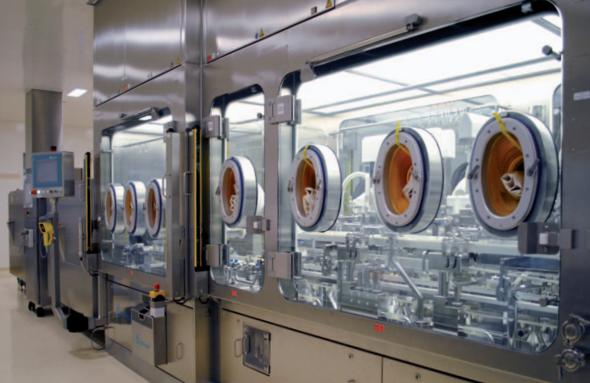
Isolateur, endroit où les seringues sont remplies et bouchonnées.
Entre chaque cycle de production, l’isolateur doit être parfaitement stérile et prêt pour le cycle suivant.
Les mécanos commencent par démonter les pièces métalliques démontables, elles seront soigneusement nettoyées avant d’être replacée.
On effectue ensuite un test de vide, on ferme toutes les portes de l’isolateur, on gonfle les joints gonflants autour des portes et on injecte une certaine pression dans l’isolateur, en fonction de la pression que l’on aura du rajouter pour maintenir la valeur constante durant toute la durée du test, on calcule les pertes et donc les fuites. Il faut être en dessous d’un certain seuil pour pouvoir produire. En général le débit de fuite est d’environ 3m³/heure.
On test ensuite les gants qui, fixés aux portes, permettront aux opérateurs de manipuler dans l’isolateur sans entrer en contact avec l’intérieur de celui-ci. Pour ce faire, on place un « rond d’épaule » sur le gant ce qui permet de le fermer hermétiquement, on gonfle une première fois les gants, on les dégonfle, on les regonfle ensuite à une pression de 2000 Pa, et on attend 11minutes, la différence de pression entre le début et la fin du test doit être inférieure à 70 Pa pour que le gant soit considéré comme bon sinon il faudra le remplacer.

On stérilise ensuite l’isolateur par cycle VHP, on place une bouteille de peroxyde d’hydrogène (H202) sur une balance, on commence par effectuer un premier cycle de stérilisation en utilisant 400mg suivis de 10 cycles de 40mg. L’H202 liquide est déposé goutte à goutte sur des plaques chauffantes placées à l’intérieur de l’isolateur ce qui a pour but de le vaporiser et ainsi stériliser par contact tout ce qui se trouve à l’intérieur de l’isolateur, des érecteurs sont placés dans les gants pour les maintenir tendus et éviter les plis. Tous les mécanismes tels que les vérins, les tiges,… sont sortis afin d’éviter les zones cachées qui ne seraient pas stérilisées. La durée totale du cycle de stérilisation est de 3heures.
On place des boites de pétri, un petit récipient circulaire propice au développement des bactéries à divers endroits dans l’isolateurs, elles serviront à mesurer la présence de bactéries une fois le cycle terminé.
On travaille en cascade de pressions c’est-à-dire que l’endroit le plus stérile a la pression la plus élevée, ainsi, l’isolateur aura une pression supérieure à la sortie de l’e-beam, qui aura une pression supérieure à l’entrée de l’e-beam, qui aura une pression supérieure à celle du local qui est séparé par un sas du couloir où la pression est encore inférieure et enfin du vestiaire dans lequel la pression sera inférieure au couloir mais supérieure au reste du bâtiment .
Le vaccin qui est fabriqué autre part sur le site est amené dans des cuves, un petit container cylindrique permet de faire entrer les tuyaux qui délivrent le vaccin dans l’isolateur. Les tuyaux passent dans le container qui est stérile, la porte extérieure vient se coller contre une porte extérieure de l’isolateur et le tout s’ouvre vers l’intérieur de l’isolateur, ce qui permet d’avoir les 2 faces non stériles collées et donc les 2 faces stériles en contact avec l’intérieur de l’isolateur. Le même système permet de faire entrer les bouchons des seringues qui sont conditionnés dans un grand sac équipé du même type de porte.
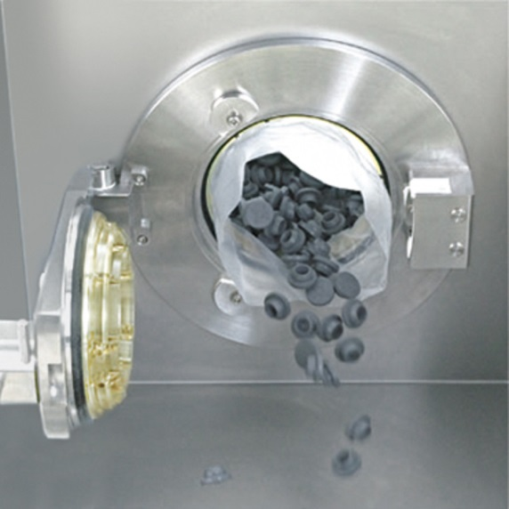
Porte par laquelle les bouchons entrent dans l’isolateur, on peut voir que la face extérieure du sachet est collée à la face extérieure de la porte

Cycle de production.
Une fois l’isolateur prêt, la production commence, le tub qui a été stérilisé par l’e-beam entre dans l’isolateur.
A l’aide de gants qui séparent l’isolateur du milieu extérieur, les opérateurs retirent le film de protection sur le dessus du tub (tivek).
C’est dans l’isolateur que les seringues seront remplies et bouchonnées par groupe de 10 par un système entièrement automatisé, chaque seringue contiendra une dose très précise de vaccin grâce à une pompe volumétrique. Elle sera bouchonnée par un système mécanique (une tige pousse le bouchon dans un tube, le tout entre dans la seringue, une fois le bouchon en place, le tube remonte mais la tige reste fixe. Ainsi, le bouchon s’étend dans la seringue et reste en position, ensuite la tige remonte).
Le tub contenant 100 seringues bouchonnées sort de l’isolateur.
Les seringues sont séparées du tub et du nest (plaque de plastique qui maintient les seringues dans le tub) et suivent leur chemin sur la chaine de production. Elles subissent une série de contrôles, par exemple, une analyse de volume et cosmétique (la seringue est retournée et stoppée devant une caméra, qui analyse en partant du bouchon, la hauteur du liquide), les seringues sont mises en rotation devant d’autres caméras ce qui a pour but de créer un vortex au sein du liquide et de faire remonter les particules éventuelles, différentes caméras analysent les différences de pixels avant et pendant la rotation pour détecter la présence de particules blanches ou noires, ce qui permet de différencier les particules des taches, les seringues présentant des défauts sont éjectées de la ligne de production
Les autres passent dans une étiqueteuse qui viens appliquer un coloring sur les seringues, les seringues sont mises en rotations sur elles-mêmes, un système de capteur indique à l’appareil quand il doit délivrer une étiquette, celle-ci se colle autour de la seringue lorsqu’elle effectue sa rotation.
Les seringues sont ensuite replacées dans des tubs, des opérateurs placent un couvercle sur le tub et celui-ci part dans un autre bâtiment pour l’emballage et l’exportation des seringues : le packaging

But du projet
En janvier 2015, la sortie des lignes de productions, après isolateur, qui consistait à contrôler et étiqueter les seringues sera supprimée et déplacée dans le bâtiment du packaging. Seulement, il faut être sûr que les seringues sont bien bouchonnées et que le bouchon est dans le bon sens avant de les envoyer dans l’autre bâtiment. C’est pourquoi, lors de la suppression des sorties seringues, il faudra installer un système qui contrôlera la présence des bouchons mais qui doit aussi être en mesure de détecter si le bouchon est dans le bon sens et pas de travers. Les seringues étant dans un tub de 100, il sera nécessaire d’installer un système de vision capable de traiter un tub complet de 100 seringues simultanément et pouvoir éjecter les tubs qui comportent des seringues mal bouchonnées.
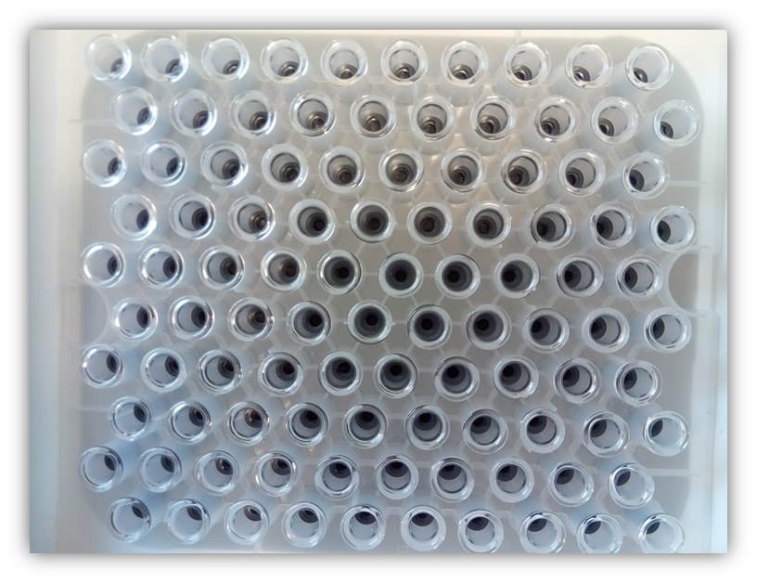

Présentation du projet
La ligne de production devant être modifiée, il n’est pas possible de reprendre l’ancien système de détection des bouchons car celui-ci analysait les seringues une par une de côté.
Le projet mis en place analysera les seringues vues du haut et par groupe de 100. On utilisera pour ce faire un système de vision Keyence CV-X150FP
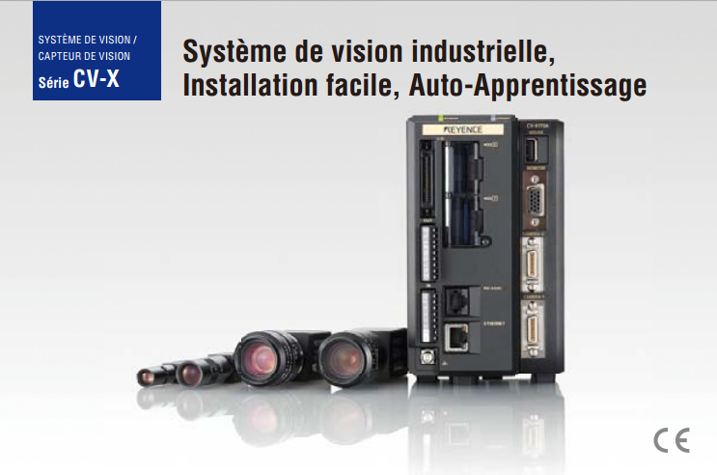
Système de vision Keyence CV-X150FP
Pour avoir une résolution suffisante et une qualité de détection optimale, il sera nécessaire d’utiliser 2 caméras pour analyser un tub complet.
Une fois les tubs analysés, ils pourront soit continuer leur route si les 100 bouchons sont bien placés soit être éjectés de la ligne de production si au moins un bouchon est défectueux.
Une bande transporteuse fera progresser les tubs.
Une butée stoppera le tub sous la caméra et une deuxième butée empêchera le tub suivant d’arriver tant que la première caisse n’est pas partie.
Un vérin sera placé afin de soulever le tub présentant un défaut de la bande transporteuse du convoyeur et un autre la poussera vers une plage morte
Une série de capteur détectera la présence des tubs et la position des vérins.
Le tout sera automatisé par un PLC Siemens s7 CPU313C-2DP

Présentation du système de vision

Présentation du matériel Keyence
Pour ce projet, nous utilisons un système de vision Keyence CV-X15FP qui fait partie de la gamme CVX de Keyence, il s’agit d’un système de traitement d’images capable de reconnaître les variations, telles que la couleur, la luminosité, les dimensions, le périmètre… d’une pièce mais aussi des angles, des rayons, des volumes, à peu près toutes les différences pouvant exister entre une pièce défectueuse et non défectueuse.
Le système de vision comprend :
L’unité centrale de traitement Keyence CV-X150FP :
C’est elle qui traite les images envoyées par les caméras, qui permet aux différents éléments de communiquer entre eux et qui gère l’échange d’information avec l’automate.
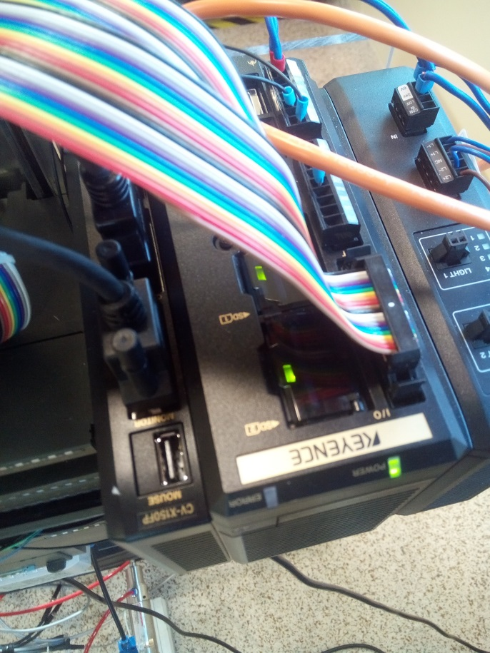

Une unité d’éclairage CA-DC21E
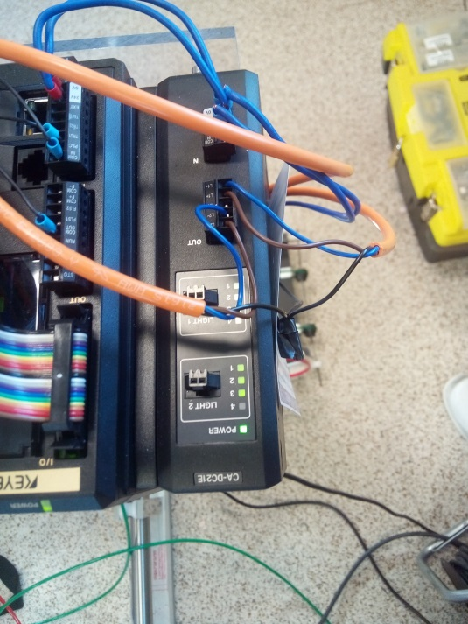
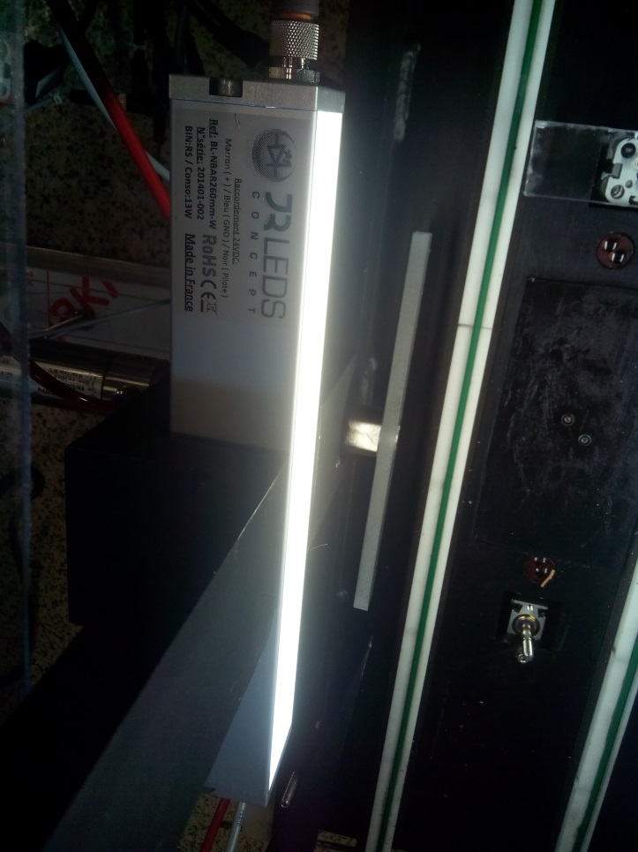
Permet d’ajouter un éclairage qui peut être commandé et réglé par l’unité centrale, pour ce projet nous utiliserons 2 lampes LED 24V, qui pourront être réglées numériquement sur 127 niveaux grâce à l’unité d’éclairage. 4 témoins lumineux nous informent de l’intensité de l’éclairage.
Un Panel CA-MP120
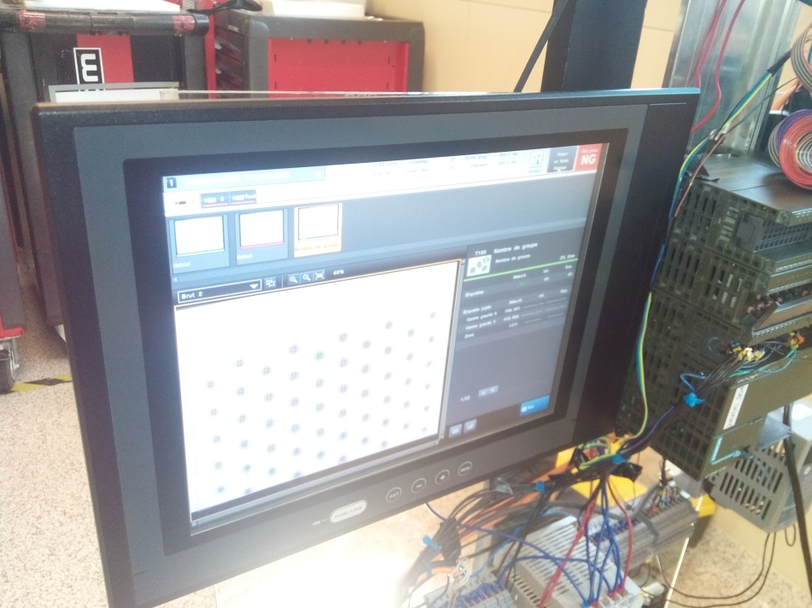
Pour permettre à l’utilisateur de paramétrer l’unité centrale pour qu’elle puisse traiter correctement les informations et afficher les résultats.

2 Caméras CV-200C
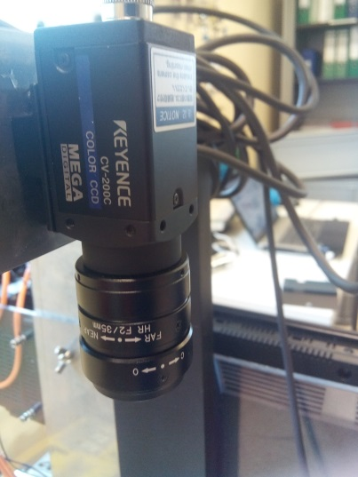
Caméras d’une résolution de 1 900 000 pixels (1600*1200) munies d’un obturateur électronique pouvant aller de 0,05 ms à 9000 ms. Elles sont équipées d’un objectif permettant de régler la distance de traitement et la luminosité.

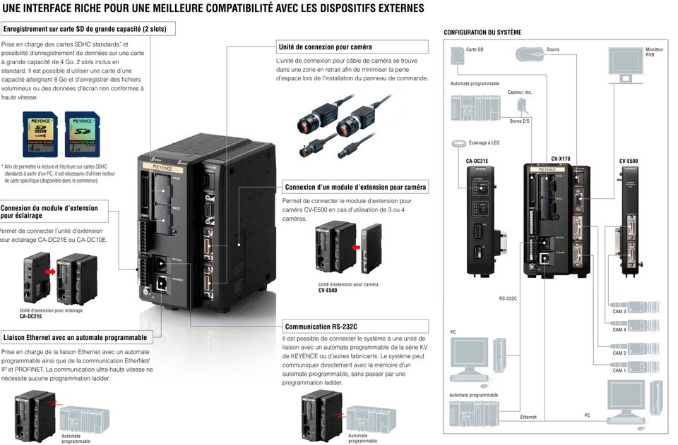

Présentation du logiciel
Le logiciel fourni avec le système de vision permet de régler énormément de paramètres afin d’optimiser au maximum l’image fournie par la caméra et ainsi pouvoir détecter le moindre défaut.
Grâce à toute une série d’outils et algorithmes, on peut faire ressortir des couleurs, détecter des formes, mesurer une longueur, un angle, une courbe, analyser un code-barres, compter les éléments,… les possibilités sont infinies
Voici quelques exemples d’utilisations :
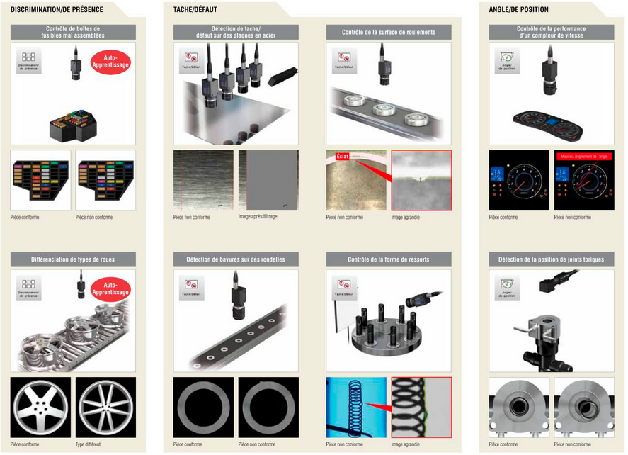

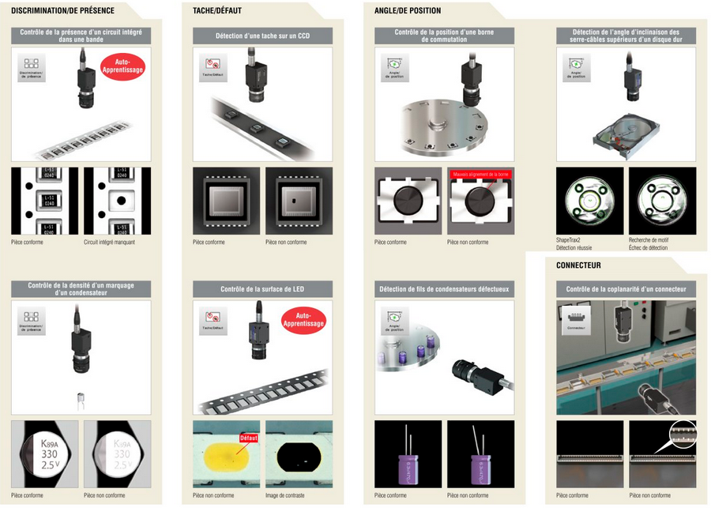

Travail réalisé

Analyse du problème et première approche.
La première étape importante dans la réalisation de mon projet a été d’imaginer un système qui répondrait à la demande de l’entreprise. J’ai commencé par analyser l’emplacement ou le projet serait implanté. Actuellement les tubs sortent de l’isolateur et sont stoppés par un système de butées pour éviter les collisions lorsqu’elles changent de direction. Je me suis donc inspiré de ce système pour réaliser un premier schéma de ma vision du futur projet.
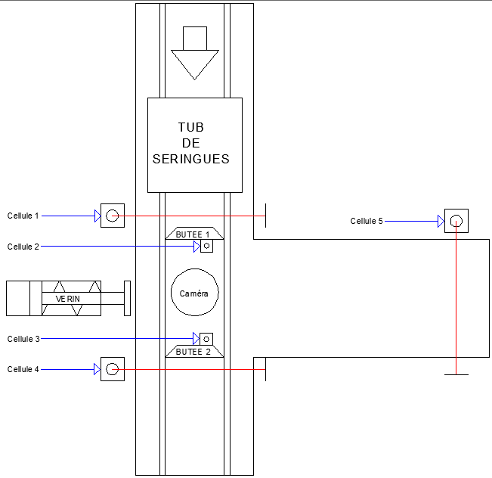
Le tub se présente devant la première cellule, s’il n’y a rien devant les cellules 2 et 3, la première butée se baisse, le tub progresse, il est stoppé par la 2ème butée, la caméra analyse les seringues, si il n’y a pas de défauts, la 2ème butée se baisse pour laisser passer la caisse et remonte une fois que les cellules 3 et 4 ne captent plus, si il y a un défaut, le vérin est actionné pour éjecter la caisse sur une plage morte, lorsque le vérin aura poussé 3 tubs, la cellule 5 détecte, le système s’arrête et un voyant s’allume pour signaler que 3 tubs sont défectueux.

Liste du matériel
Dans un premier temps il a fallu faire une liste du matériel nécessaire. A ce stade du projet, j’ai réalisé la liste suivante :
- 1 automate programmable avec une vingtaine d’entrées sorties
- Le logiciel pour configurer l’automate
- 3 capteurs avec réflecteurs
- 2 capteurs de proximité
- 2 vérins pour les butées
- 1 vérin pour éjecter la caisse
- 1 vérin pour surélever la caisse du convoyeur avant de l’éjecter
- 4 distributeurs avec électrovannes pour les vérins
- Des réducteurs de débit pour contrôler la vitesse de sortie de vérin
* Je possédais déjà le pack fournis par keyence et comprenant l’unité de traitement, l’unité d’éclairage, le panel, les caméras et les lampes.
* Ne sachant pas si j’aurais le temps de finir le projet à temps, j’ai préféré me focalisé sur le plus important en ne m’occupant pas du convoyeur à ce stade du projet, j’aurais pu pousser les caisses à la main au cas où je n’avais pas le temps de le réaliser.

Intégration du matériel
Comme le projet devra être implanté début 2015 sur les lignes de productions et que les lignes ne peuvent pas être arrêtées, il était impossible de réaliser le projet directement là où il sera installé. Il a donc fallu mettre en place un support temporaire pour pouvoir tester le projet.
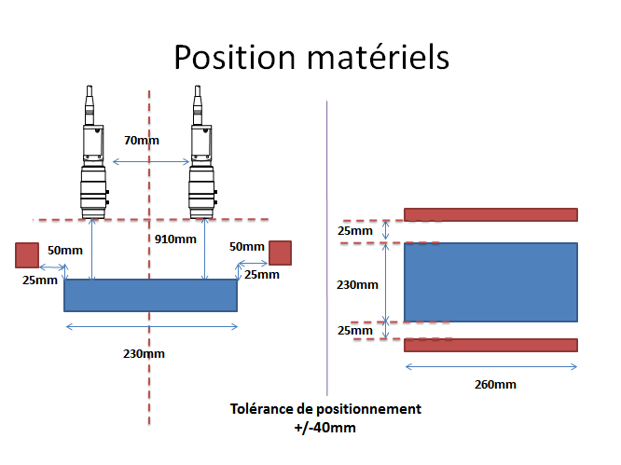
Un représentant de la société keyence a étudié les besoins pour le projet et a envoyé un schéma avec les distances auxquelles il fallait installer leur matériel pour une utilisation optimale.

Schéma réalisé par keyence pour l'intégration du matériel
Il faut placer la caméra à 90 cm de la zone à traiter pour avoir une zone de traitement suffisamment grande mais pas plus haute sinon la qualité de l’image ne serait plus suffisante pour détecter correctement les défauts. Malheureusement, même à cette hauteur, le champ de vision d’une caméra n’est pas suffisamment large pour voir les 100 seringues. C’est pourquoi il faudra utiliser une 2ème caméra décalée de 7 cm de la première. Les éclairages doivent être suffisamment proche du tub pour éclairer correctement l’ensemble des seringues mais pas trop pour éviter d’éclairer trop les seringues situées sur les bords.

Mise en place du support
Le premier gros travail à réaliser a été de mettre en place le support qui simulera le fonctionnement du projet comme s’il était implanté sur la ligne de production.
J’ai commencé par réaliser sur Autocad des plans 2D en respectant les spécificités fournies par keyence.
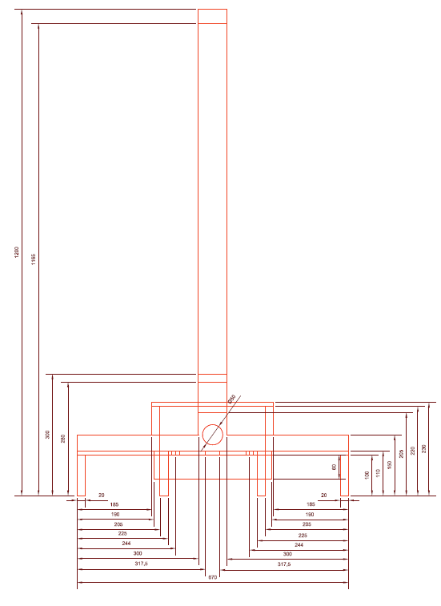
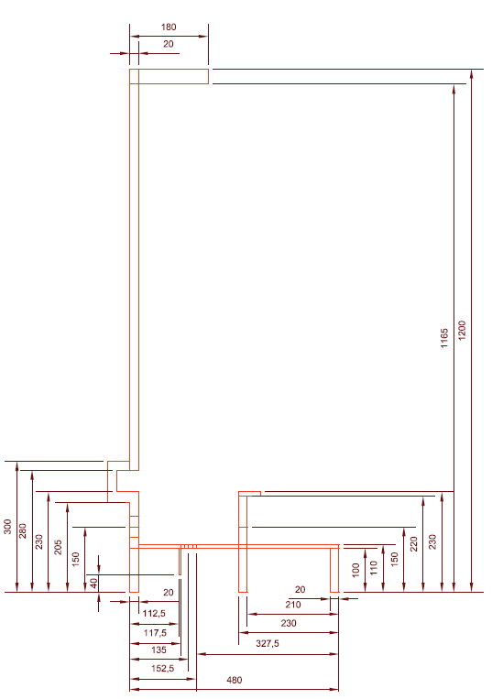

Support vue de dos
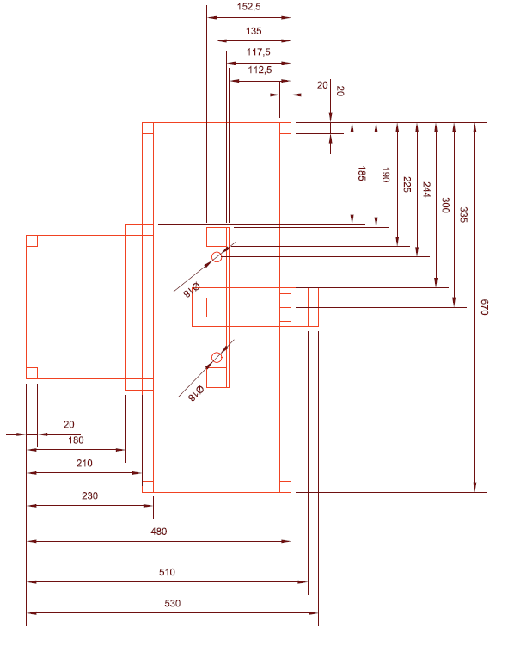
Support vue de coté

Support vue du dessus

N’ayant pas le matériel nécessaire, je n’ai pas pu réaliser personnellement le support, il a donc fallu passer par une société extérieure. Pour qu’ils puissent fabriquer le support, ils demandaient les plans en 3D.
N’ayant jamais réalisé de schéma 3D, j’ai dû apprendre sur le tas et après quelques jours d’entrainement, je suis parvenu à réaliser à l’échelle le support suivant :
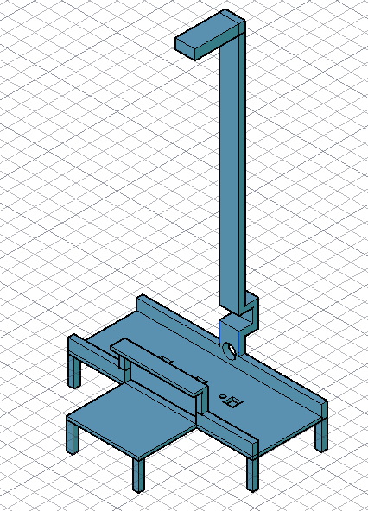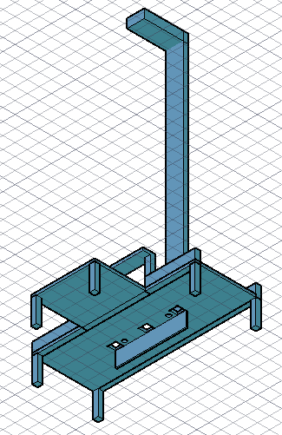
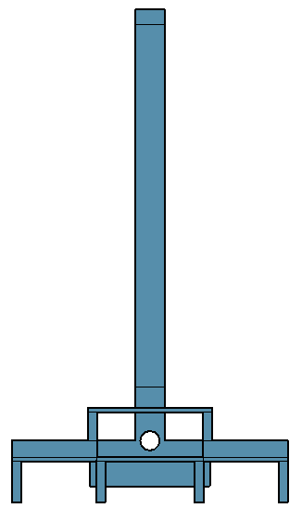

Le support fait 120cm de haut, 67cm de long et 48cm de large.
Des trous ont été percé pour installer les butées, les capteurs et les vérins, un support a été prévu de chaque côté du convoyeur pour installer les éclairages.
Les caméras sont installées de chaque côté du bras au-dessus du convoyeur à 7cm d’écart et à 90cm du haut du tub.
Une plage morte a été prévue pour accueillir une caisse défectueuse, je ne l’ai pas faite assez grande pour 3 caisses comme prévu initialement afin d’éviter l’encombrement, car la largeur du support aurait dû être doublée.

Ajustements

Installation des composants et adaptation du support
Après environ 2 semaines pendant lesquelles j’ai eu le temps de regrouper la majeure partie de mon matériel, le support est arrivé sur le site.
J’ai donc dû l’adapter afin de pouvoir fixer les différents éléments, voici les modifications majeures :
- J’ai fixé les caméras sur une plaque de métal afin de pouvoir régler leur position en jouant sur le serrage des écrous.
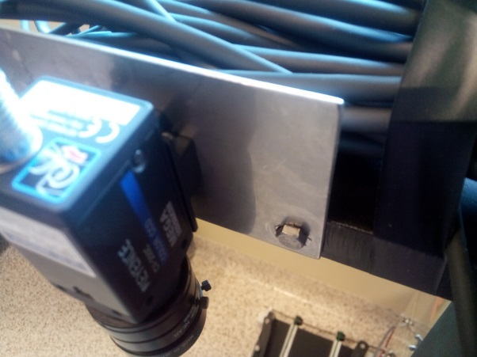
- J’ai découpé et fixé des cubes en Ertacetale pour poser les vérins.
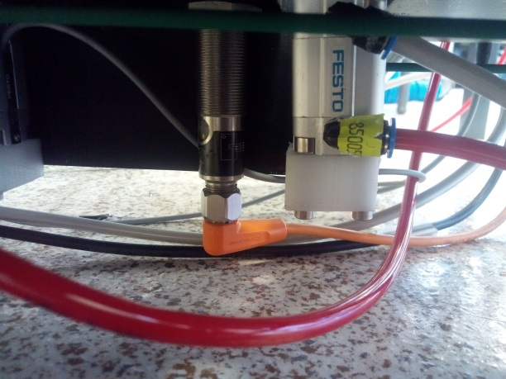

- J’ai placé un morceau de plexi glace que j’ai peint en noir sur le vérin central pour lever la caisse.
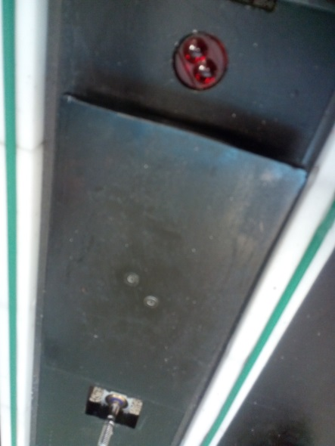
- J’ai encore utilisé du plexi glace pour la butée afin d’arrêter précisément la caisse sous les caméras.
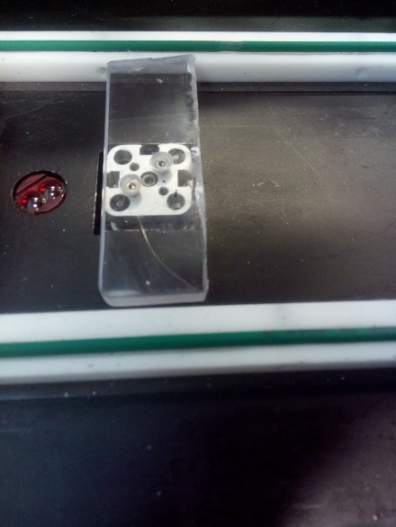
- J’ai collé un écrou pour pouvoir y visser les capteurs car j’avais conçu des trous trop grands pour pouvoir les tarauder.

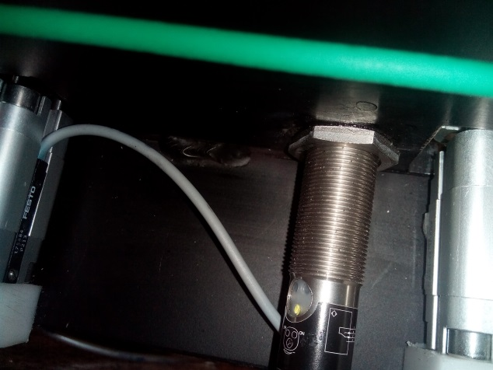

- J’ai dû déplacer le support d’éclairage du côté de la plage morte car l’espace était trop juste pour faire passer le tub lorsqu’il serait éjecté.
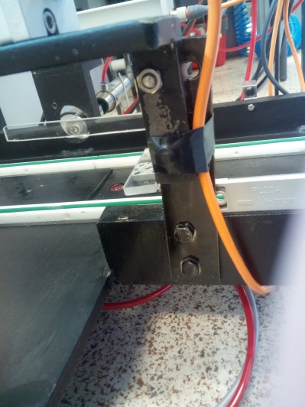
- J’ai installé un système pour positionner correctement les caisses afin qu’elles soient centrées lorsqu’elles arrivent sous les caméras.
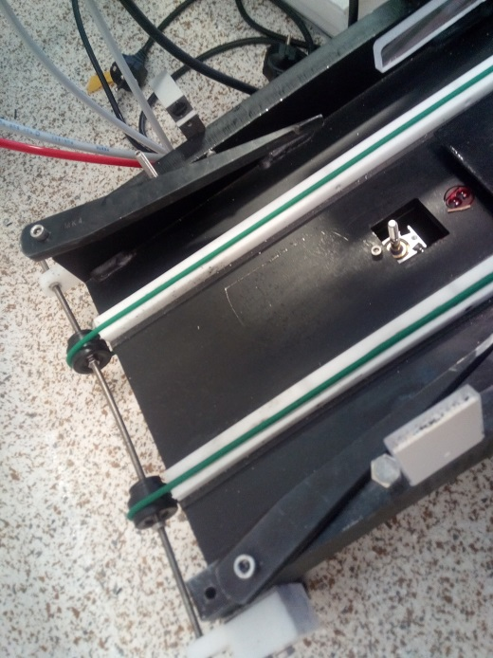

Installation du convoyeur.
Tant que j’étais occupé avec les modifications matérielles et comme je n’étais pas en retard sur mon planning j’ai préféré installer un convoyeur plutôt que de devoir pousser les caisses à la main.
- J’ai creusé une fine tranchée en utilisant le disque abrasif de la disqueuse dans des morceaux d’Ertacetal pour créer un guide que j’ai collé au support avec du collant double face.
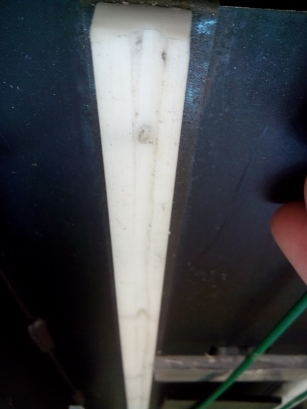
- J’ai utilisé un morceau de plastique qui sert normalement à déplacer les flacons sur la chaine de production comme poulie que j’ai fixé avec des écrous sur une tige filetée pour entrainer la courroie
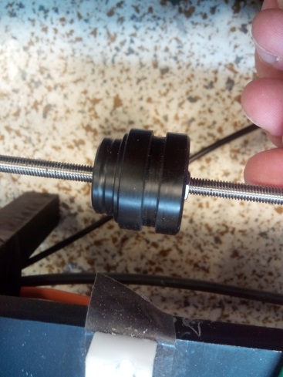
- J’ai utilisé des morceaux d’Ertacetal de récupération pour maintenir les tiges filetées
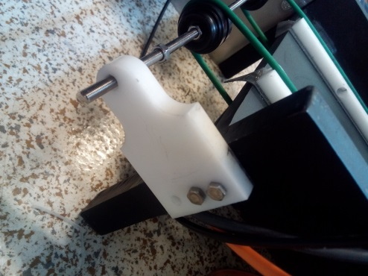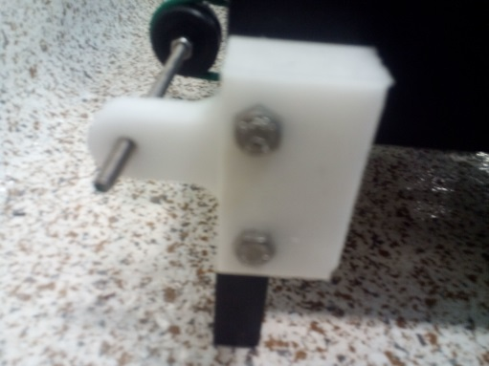

- Après avoir installé un premier moteur, je me suis rendu compte, en voulant tester le convoyeur qu’il ne tournait qu’à 1 tour/minute, il a donc fallu réajuster le support pour fixer un nouveau moteur.
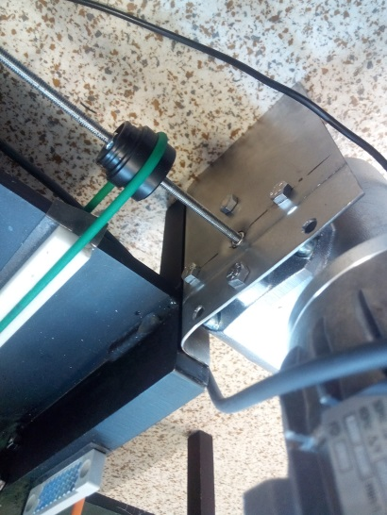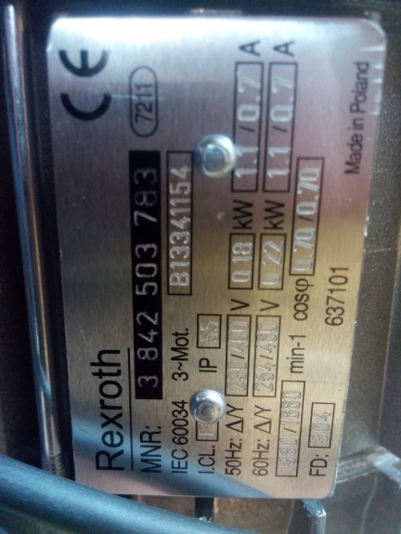

Câblage
Pour le câblage des composants, n’ayant pas de coffret électrique, j’ai fixé une plaque de plexi glace sur le support. Et j’y ai placé les éléments suivants :
- 4 distributeurs 5/2 monostables avec électrovanne
- L’unité centrale keyence CV-X150FP
- Une alimentation 24V DC
- 4x10 Borniers
- Un automate Siemens S7 CPU 313C-2DP
- Le panel Keyence
- Un variateur de vitesse Altivar 08 pour le moteur du convoyeur
- Un interrupteur par clé pour mettre le système en marche
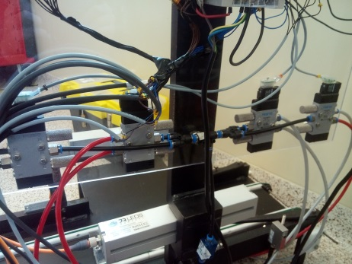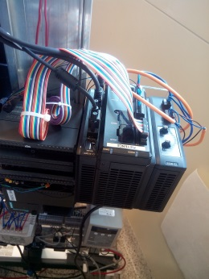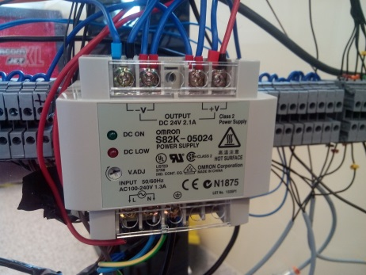
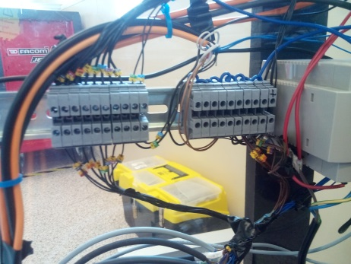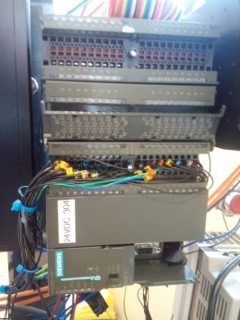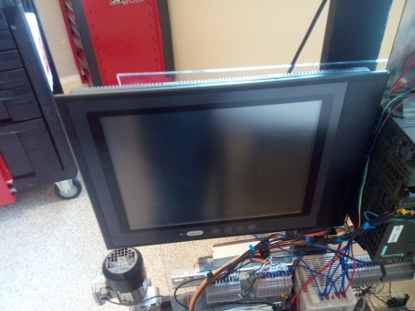
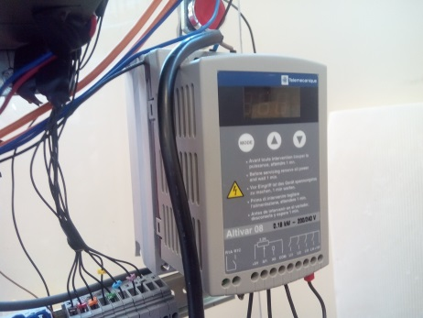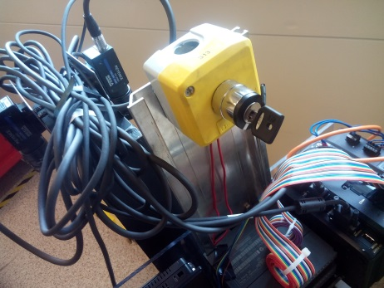

J’ai utilisé 10 Borniers pour le +24V, 10 pour le 0V, 10 pour les entrées automates et enfin 10 pour les sorties, j’ai numéroté mes câbles à l’aide d’identificateurs en plastique, j’ai essayé de connecter le tout le plus proprement possible même si ce n’est pas très satisfaisant.
Un représentant de la société keyence m’a expliqué comment s’effectue la communication entre leur système de vision et l’automate, je le détaillerai plus loin dans ce rapport, vous trouverez les schémas électriques et pneumatiques en annexes.

L’Altivar 08, pour commander le moteur du convoyeur.

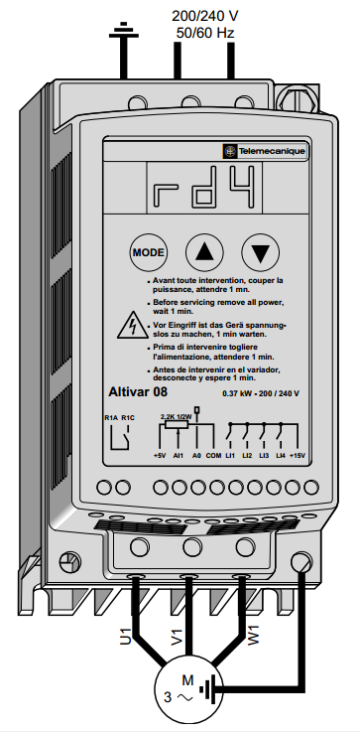
L’Altivar 08 est un convertisseur de fréquence pour moteurs asynchrones triphasés et monophasés à cage, l'Altivar 08 intègre les derniers progrès technologiques et comporte les fonctions répondant aux applications les plus courantes, notamment: manutention, emballage/conditionnement, machines spéciales, pompes et ventilateurs.
Les principales fonctions sont : démarrage et régulation de vitesse, consignes de vitesse par entrée analogique, 4 vitesses présélectionnées, inversion du sens de marche, freinage par injection de courant continu, protections moteur et variateur, etc.
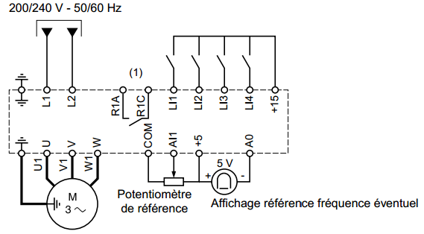
Pour ce projet,
- J’ai connecté L1 et L2 sur le réseau 230V.
- U, V et W à un moteur asynchrone triphasé.
- Le COM au 0V de l’alimentation 24V DC.
- Le AI sur une sortie automate 24V pour pouvoir démarrer le moteur grâce à l’automate
- LI1 et LI2 servent à choisir le sens de rotation du moteur, personnellement, j’ai connecté LI2 au +15 pour que le moteur tire les tubs plutôt qu’il ne les pousse.
- LI3 et LI4 servent à paramétrer la vitesse du moteur (4 vitesses possibles : Vitesse basse + consigne AI1 si LI3 = 0 et LI4 = 0 / vitesse3 si LI3 = 0 et LI4 = 1 / vitesse 2 si LI3 = 1 et LI4 = 0 / Vitesse haute si LI3 = 1 et LI4 = 1). Personnellement, je n’utilise pas LI3 et LI4.
- Enfin, je me sers d’un bouton poussoir pour emmètre une impulsion du +15V sur le +5V pour démarrer l’Altivar.

Les modules Keyence
CV-X150FP

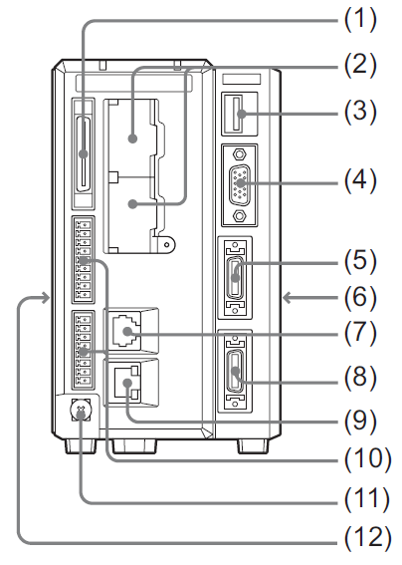
- Connecteur d’entrée sortie parallèle, je détaillerai les connections à la page suivante
- Emplacements pour carte SD (slot 1 pour la mémoire d’utilisation, slot 2 pour exporter ou importer)
- Port usb pour la souris
- Connexion pour le panel
- Connexion caméra 2
- Connecteur pour l’unité d’extension pour rajouter des caméras (pas utilisé)
- Connecteur RS232C (pas utilisé)
- Connexion caméra 1
- Connexion ethernet (pas utilisé)
- Boitiers de connexion (voir page suivante)
- Raccord à la terre
- Connecteur 2 pour unité d'extension pour l’éclairage
CA-DC21E
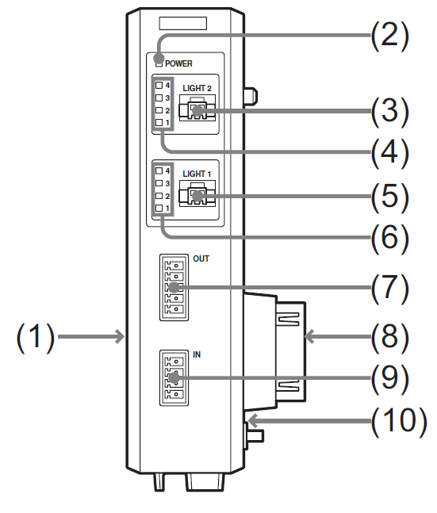
- Utilisé pour connecter plusieurs extensions
- Allumé lorsque les éclairages sont allumés
- Pour connecter la lampe 2
- Indique l’intensité de la lampe 2
- Pour connecter la lampe 1
- Indique l’intensité de la lampe 1
- Autre moyen de connecter les lampes si on n’a pas de connecteur
- Connexion vers le contrôleur
- Utilisé pour fournir l’alimentation et contrôler l’intensité lumineuse
- Interrupteur pour changer la tension de sortie sur le connecteur

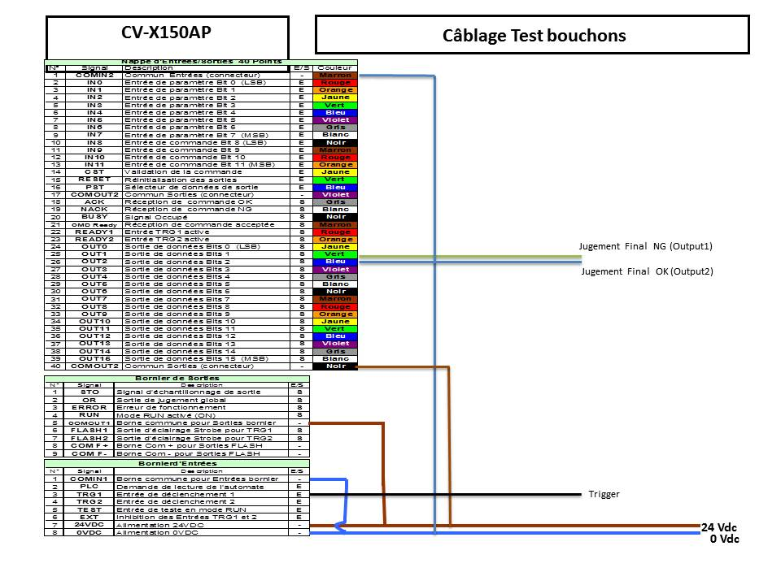

Ci-dessus, vous pouvez voir comment j’ai câblé le matériel keyence, les extrémités marron et noire du câble parallèle de 40 fils sont connectées respectivement au 0V et au 24V, pour ce projet, je n’ai pas eu besoin des connexions 2 à 23, les fils 24 à 39 servent à sortir une information qui peut-être paramétrée grâce à l’unité keyence, j’expliquerai comment choisir l’information à envoyer lorsque je décrirai l’utilisation du logiciel, comme j’ai coupé le fil OUT 0 sans le faire exprès en voulant le séparer des autres fils, j’ai utilisé OUT1 et OUT2 pour renvoyer ou non la présence d’un défaut à l’automate.
Je n’ai pas utilisé le bornier de sortie qui sert essentiellement à utiliser des éclairages commandés par impulsions, personnellement, j’ai utilisé un éclairage continu commandé par l’unité d’extension.
Pour le bornier d’entrée, j’ai connecté le 0V et le 24V, j’ai connecté le port COMIN1 au 0V et le trigger 1 à une entrée automate, c’est cette entrée qui enverra l’impulsion qui déclenche la caméra.

La détection des défauts

Premier pas avec le logiciel
En attendant de recevoir un tub de seringues bouchonnées, j’ai commencé par placer la caméra au-dessus d’une feuille de papier sur laquelle j’ai dessiné des points, des droites, des angles,…
C’est comme ça que j’ai pu me familiariser avec les outils, réglages et filtres disponibles pour le traitement des images, le logiciel est assez simple à prendre en main et avec un peu d’entraînement je suis parvenu assez rapidement à de bons résultats, par exemple pour compter un nombre de points de couleur bleu sur une feuille, il m’a suffi d’utilisé l’outil nombre de groupe qui détecte le nombre de groupe de la couleur extraite, de définir une zone d’inspection, de sélectionner sur une image de référence la couleur d’un point avec la pipette et le logiciel m’affichait le nombre de point de cette couleur présente sur la feuille.

Détection des défauts
Pour analyser les bouchons des seringues, la tâche était moins simple car il n’était pas simplement question d’isoler une couleur sur un fond blanc.
Il fallait pouvoir différencier les bouchons à l’endroit de ceux à l’envers, de travers ou absent.
J’ai commencé par régler l’objectif pour avoir une image correcte, on peut voir à l’œil sur l’image ci-dessous qu’il manque 2 bouchons les autres défauts ne sont pas visibles

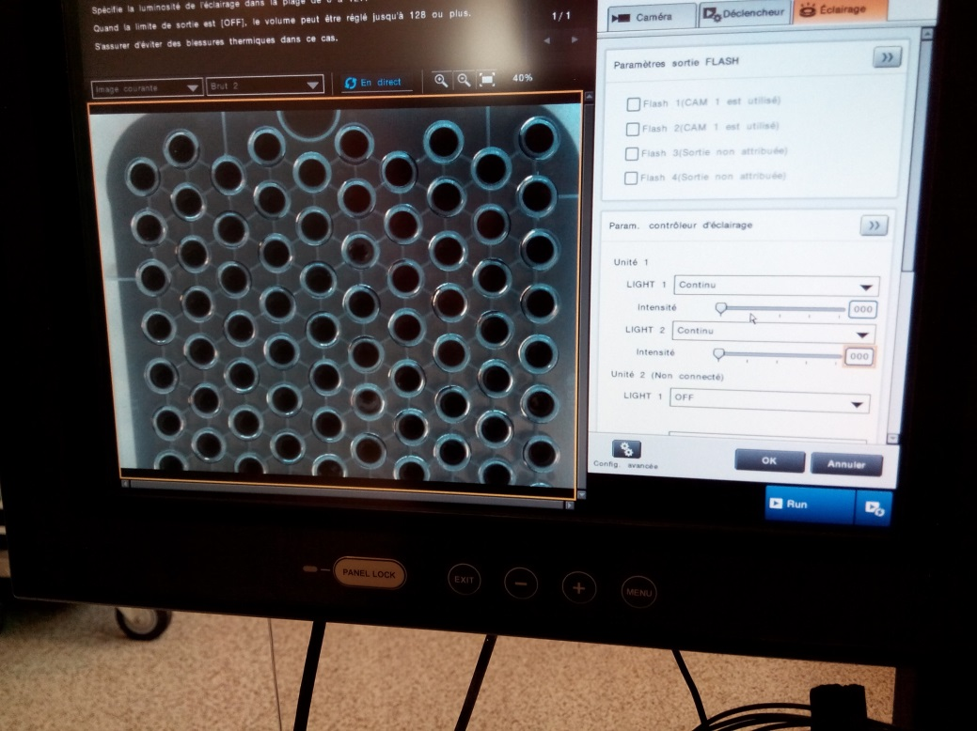

J’ai allumé les éclairages qui sont paramétrables sur 127 niveaux d’intensités, on détecte à présent toujours les deux bouchons manquants mais aussi un bouchon de travers en bas et un bouchon retourné sur le côté droit.
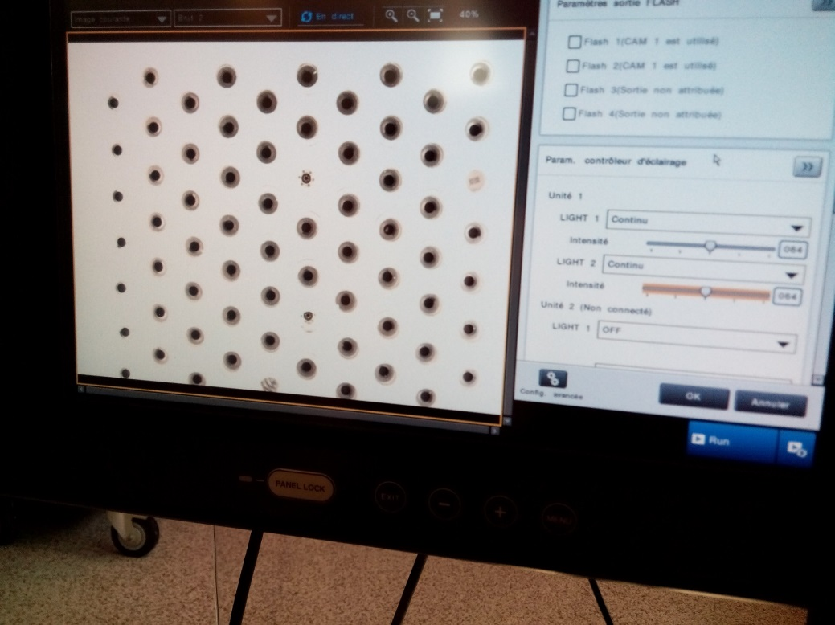
J’ai définis une zone d’inspection rectangulaire autour de 60 seringues, il n’est pas possible de voir les 100 seringues simultanément, c’est pourquoi il faudra 2 caméra.
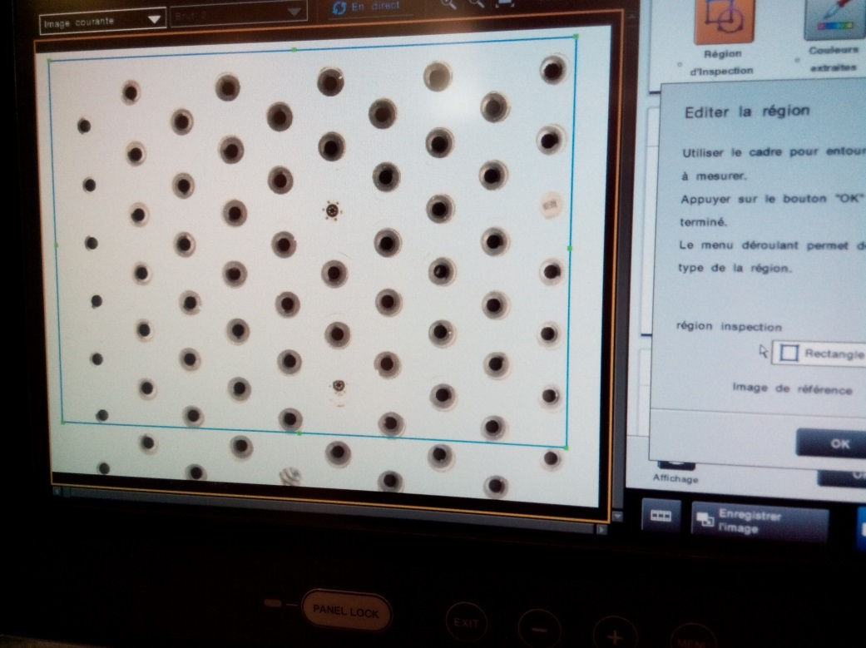
J’ai utilisé l’outil nombre de groupe qui compte les groupements d’une certaine couleur et j’ai appliqué un filtre binaire, c’est un filtre qui convertit en binaire une image en blanc (255 tons) et noir (0 ton). Il permet de supprimer les nuances de gris et n’avoir ainsi que des zones blanches ou des zones noires, il faut déplacer le curseur sur le graphique à droite pour augmenter ou diminuer les zones blanches ou noires.
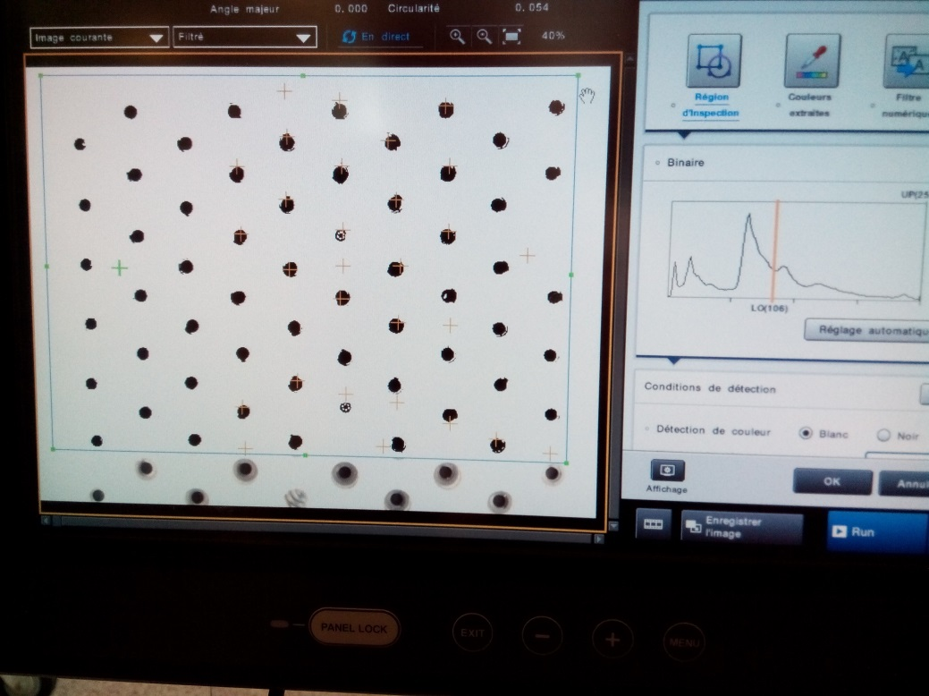

Après avoir placé le mieux possible le curseur, je suis parvenu à l’image suivante, j’ai choisi l’option détecter la couleur noire, ce qui m’affiche le nombre de zones noires, le curseur vert affiche la zone de détection la plus forte.
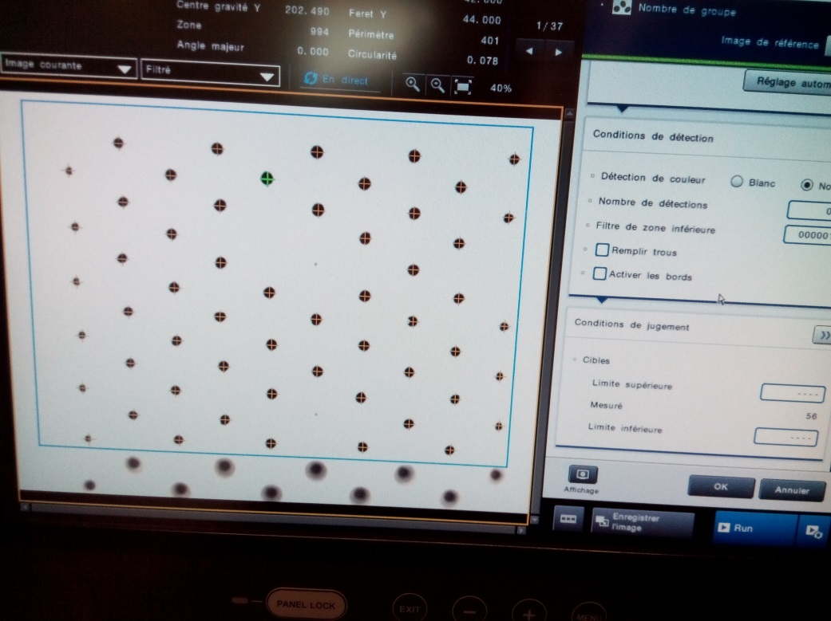
Bouchon retourné
Pas de bouchon
Bouchon de travers
On peut voir dans condition de jugement qu’il détecte 56 points noirs, la zone contient 60 seringues et il y a 4 défauts, c’est donc correct, mais les seringues proche de l’éclairage, au bord du tub ne sont pas suffisamment visible et ne sont pas tout le temps détectée comme bonne. Si on augmente les zones noires, les seringues sans bouchon deviennent noires car la caméra capte le fond de la seringue qui est foncé.

Pour obtenir une image correcte, j’ai appliqué un filtre HDR qui permet d’afficher plus de niveaux d’intensité lumineux dans une image, j’ai aussi utilisé l’outil flou qui lisse les pixels, j’ai légèrement bougé les bagues de l’objectif, j’ai modifié l’éclairage et je suis parvenu au résultat suivant :
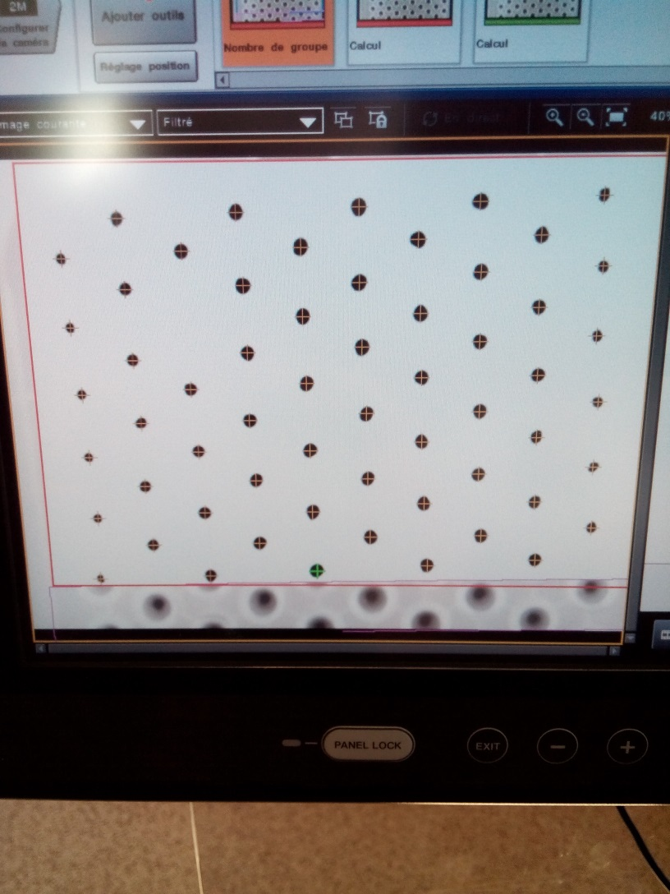
On peut voir qu’avec l’éclairage au maximum, ce qui permet de réduire les variations de résultats causés par les lumières extérieures, les zones sont suffisamment nettes pour être détectées et que la zone dans laquelle il y a une seringue sans bouchon reste totalement blanche.

Enfin, j’ai rajouté une zone de masque en bas avec un rectangle incliné qui compense le fait que le tub arrive légèrement de travers sous les caméras, ce masque permet de ne pas tenir compte de la zone définie lors de la détection. J’ai aussi défini la limite de détection supérieure et inférieure à 60 car si la valeur de bouchons corrects n’est pas 60/60, le tub devra être éjecté.
Voilà le résultat, on peut voir au centre là où la détection est la plus forte dû à l’éclairage moins puissant, les 3 bouchons présentant les 3 types de défauts qui ne sont pas détectés.
Image brute
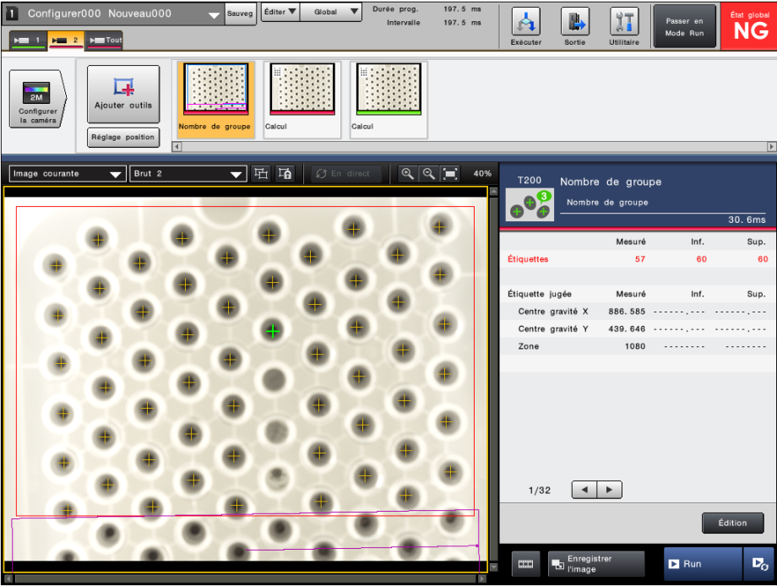
Image filtrée
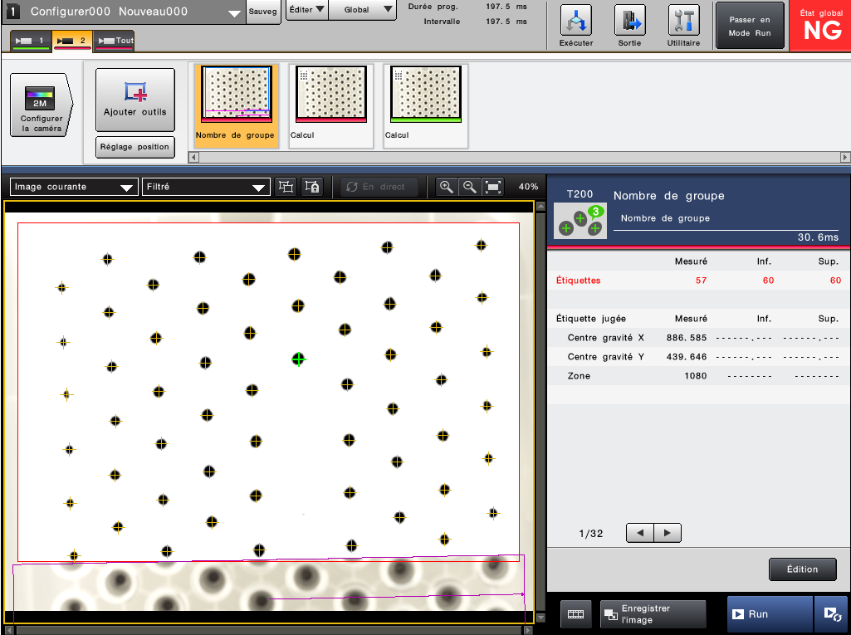
Il a ensuite fallu reproduire les mêmes réglages avec la 2ème caméra pour qu’elle détecte les 40 derniers bouchons.
Le résultat :
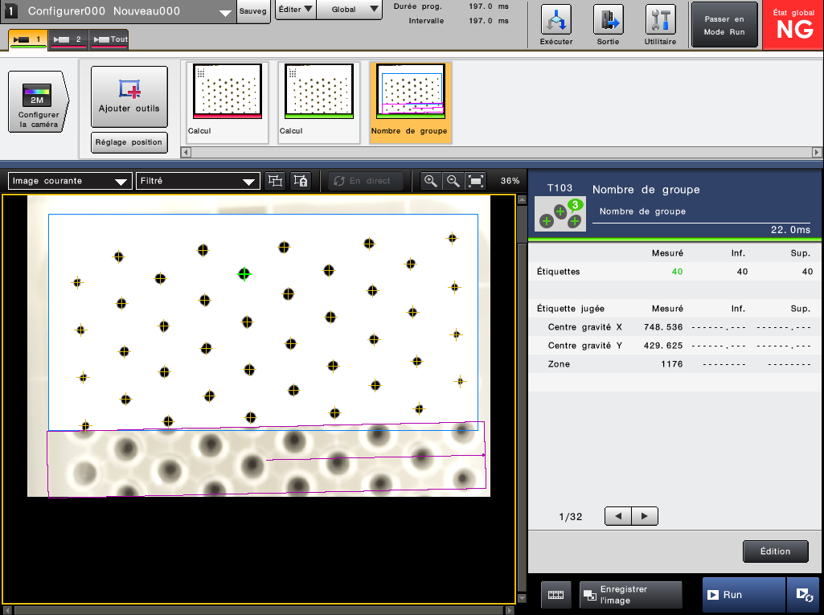

Traitement des défauts
Après avoir paramétré les caméras pour détecter la présence de bouchons, on obtient donc 2 valeurs, le résultat du contrôle des 40 premières seringues avec la CAM1 et le résultat des 60 dernières avec la CAM2.
Or, dans notre application, nous devons analyser les 100 seringues simultanément pour savoir quelle action effectuer en fonction du résultat.
Nous utiliserons l’outil calcul qui utilise un langage de programmation fort semblable au c# que nous avons vu en cours, dans lequel nous pourrons effectuer des opérations simples, utiliser des variables, … Voici l’application réalisée pour le projet.
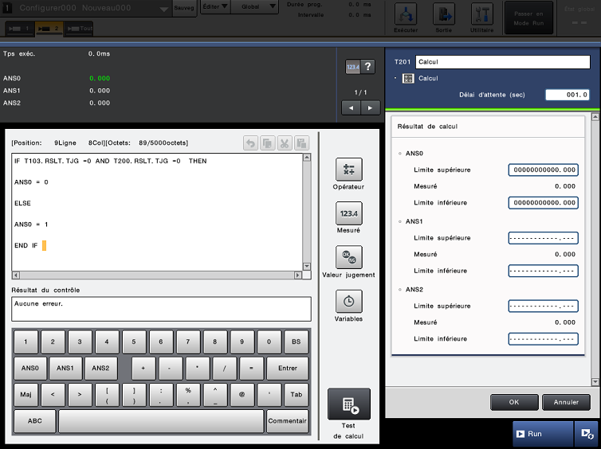
T103.RSLT.TJG correspond à la valeur de jugement de l’outil nombre de groupe de la CAM1 il vaudra 0 si les 40 bouchons sont corrects et 1 s’il y a un ou plusieurs défaut.
T200.RSLT.TJG correspond à la valeur de jugement l’outil nombre de groupe de la CAM2 il vaudra 0 si les 60 bouchons sont corrects et 1 s’il y a un ou plusieurs défaut.
J’ai utilisé la variable ANS0 à laquelle j’affecte la valeur 0 si T103=0 et T200=0 et la valeur 1 dans le cas contraire donc si au moins 1 des deux résultats=1 ce qui voudrait dire qu’il y a au moins un défaut de bouchon dans l’ensemble des 100 seringues.
A droite de l’écran j’ai défini une limite inférieure et supérieure égale à 0.
L’outil calcul renverra donc la valeur OK lorsque ANS0=0 (pas de défaut) et NG lorsque ANS0=1
J’ai ensuite créé un deuxième outil calcul
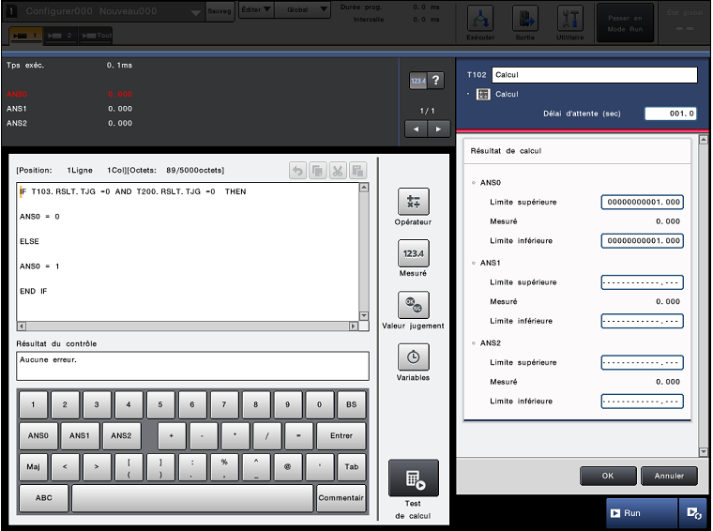
L’outil est en réalité une copie du premier, la seule différence est que les limites inférieures et supérieures de ANS0 sont placées à 1. Ce qui permet d’obtenir le jugement OK lorsqu’il y a un défaut et NG lorsqu’il n’y a pas de défaut.
Nous avons donc un outil qui aura la valeur OK quand il n’y a pas de défaut et un autre qui aura la valeur OK lorsqu’il y a un défaut.

Nous avons la possibilité de sortir 16 informations sur les 16 fils du câble parallèle décrit plus haut dans ce rapport. Il suffira donc de paramétrer les sorties pour qu’elles correspondent à l’information voulue.
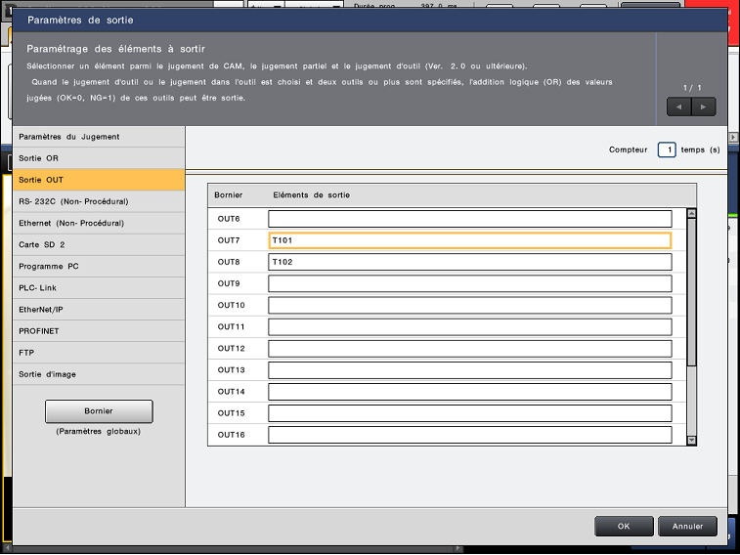
On peut voir ci-dessus que j’ai affecté T101 à OUT7 et T102 à OUT8.
T101 correspond en réalité au jugement de l’outil calcul 1 et T102 au jugement de l’outil calcul 2.
Grâce à ces paramètres, nous aurons une sortie qui vaudra 1 lorsqu’il n’y a pas de défaut et une autre sortie qui vaudra 1 lorsqu’il y a un défaut.
Il ne reste plus qu’à traiter cette information avec l’automate afin d’automatiser le tout.

Automatisation du projet.
Pour ne pas trop alourdir ce rapport, je placerai le programme step 7 en annexe, je vais décrire brièvement le principe de fonctionnement.
En position initiale, le moteur est à l’arrêt, les 2 butées sont en position haute et les 2 vérins pour l’éjection sont rentrés.
Un bouton allume ou éteint le moteur.
Si un tub ce présente devant le premier capteur et qu’il n’y a rien qui puisse gêner son passage plus loin sur le convoyeur, la butée 1 se baisse.
Lorsque les 2 capteurs centraux détectent un tub pendant 200ms, la butée 1 se relève pour empêcher les suivants d’arriver.
Je considère que le tub est en position sous les caméras lorsqu’il est détecté pendant plus d’une seconde par les 2 capteurs centraux, on envois donc un signal trigger à l’unité de traitement qui déclenche les caméras, traite l’image et renvois un signal défaut ou pas de défaut.
Mais ce signal restera actif jusqu'à la prochaine analyse, donc si par exemple le résultat du tub 1 = "pas de défaut", lorsque le tub 2 arrivera devant les cellules, le résultat sera déjà "pas de défaut" et il faudra 1s (temps que le tub soit en place si le signal a changé) + le temps de déclenchement de la caméra + le temps d'acquissions de l'image par les caméras : 2604.0ms par caméra + le temps de traitement 836.1ms par caméra pour que le résultat change, pour être sûr, nous utiliserons une temporisation de 2s, le temps total de traitement sera donc de 3secondes si le résultat est différent du tub précédent et de 2s si le résultat est identique.
Dans le cas où un défaut est présent, on lève la caisse avec le vérin de levée et on l’éjecte avec le vérin d’éjection.
Dans le cas où il n’y a pas de défaut, on baisse la butée 2 pour laisser passer le tub, on la relève dès que les 2 capteurs centraux ne détectent plus de tub et que le capteur après la butée le détecte au moins 500ms.

Le mode run.
Le mode run est le seul mode auquel aura accès le compte utilisateur une fois le système mis en fonctionnement, deux autres comptes qui peuvent être protégés par mot de passe sont disponibles pour plus de droit d’accès : le mode opérateur qui permet de modifier les paramètres des outils déjà présents mais qui n’a aucun autre droit et le compte administrateur qui peut tout modifier.
Pour que le système fonctionne, il faut que le mode run soit activé, sans ça le signal envoyé par l’automate n’est pas utilisé par l’unité de traitement et donc celle-ci ne traite pas le tub. Aucun réglage n’est possible lorsque ce mode est actif, il s’agit du mode de fonctionnement normal de l’appareil.
A l’aide du logiciel keyence, j’ai choisi que le système démarre directement sur ce mode lorsqu’il est mis en service.
Nous pouvons également définir quelles informations seront disponibles lorsque le système est en run. Pour ce projet, nous aurons accès à l’écran de la caméra 1, à l’écran de la caméra 2, à un écran qui affiche les 2 caméras simultanément et à un dernier écran que j’ai créé et sur lequel le système démarrera par défaut.
Sur cet écran, nous pourrons voir :
- Au-dessus, la date et l’heure du dernier tub testé, le nombre de tests effectués depuis que la machine est en mode run, le nombre de tub ayant présenté un défaut et le temps qu’a mis le programme pour analyser la dernière image.
- Au centre, les 2 caméras avec des voyants verts si les 2contrôles sont OK et rouges sur la caméra qui détecte un défaut si tel est le cas.
- En dessous, une ligne pour chaque caméra avec le nombre de bouchons comptés et le nombre de bouchons attendus, si les deux nombres correspondent, OK s’affiche sinon NG sera affiché.

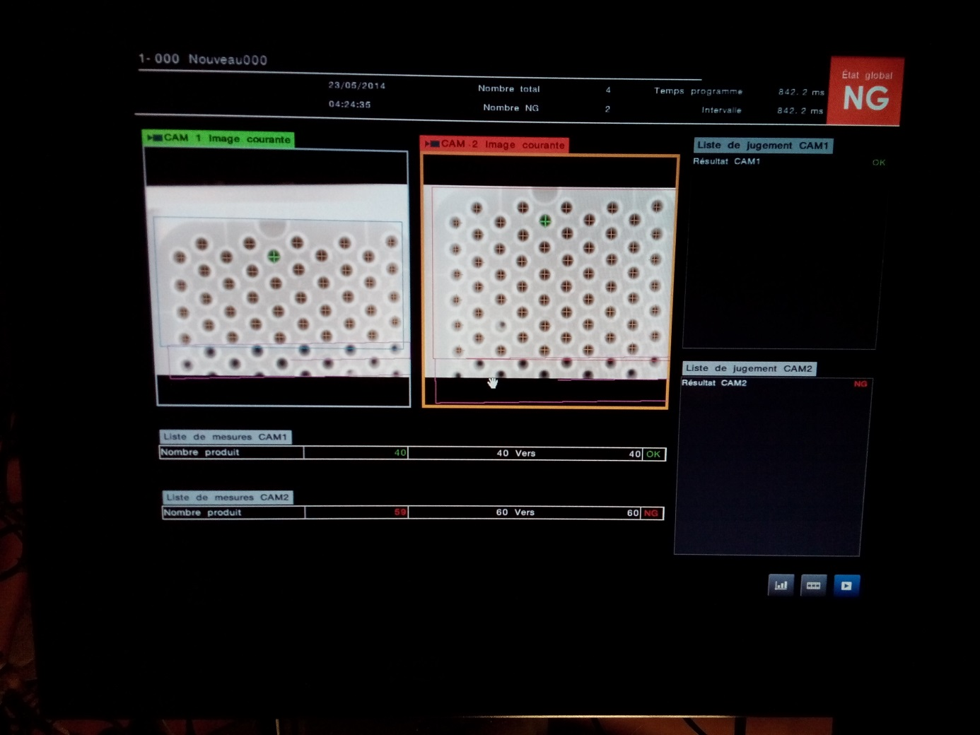

Ci-dessus, l’écran par défaut, tel qu’il sera vu par l’utilisateur final, nous pouvons voir l’heure à laquelle le dernier tub a été testé, que 2 tubs sur les 4 testés présentaient un problème de bouchonnage, mais aussi que le résultat du dernier test a révélé la présence d’un mauvais bouchon dans la partie analysée par la caméra 2.
Il est aussi possible via les boutons en bas à droite de revoir les anciens tubs et d’afficher les statistiques depuis que l’appareil a été mis en mode run.

Estimation du budget
- Système de vision keyence 1* 15000 €
- Automate s7 313 1* 1000 €
- Cable de programation USB/MPI 1* 50 €
- Support du montage 1* 700 €
- Electrodistributeur festo + cables 4* 75 €
- Alimentation Omron S82K 1* 150 €
- Altivar 08 1* 250 €
- Cellules reflex Leuze électronic 2* 260 €
- Détecteur optique Wenglor 2* 150 €
- Vérin advu 12-10-PA 3* 60 €
- Vérin d’éjection norgren 1* 80 €
- Moteur Rexroth 1* 250 €
- 4* Détecteur de positions vérins festo 4* 20 €
- Raccords festo, limiteurs de débit et silencieux 100 €
≈ 19500 €

Plan de travail

Conclusion
Ainsi, j’ai effectué mon stage de fin d’étude de bachelier en Automation au sein de l’entreprise GlaxoSmithKline. Lors de ce stage de 14 semaines, j’ai pu mettre en pratique mes connaissances théoriques acquises durant ma formation, de plus, je me suis confronté aux difficultés réelles du monde du travail.
Après ma rapide intégration dans l’équipe des mécaniciens, j’ai eu l’occasion de réaliser de nombreuses tâches qui ont constitué une mission de stage globale.
Parallèlement, j’ai du réaliser un projet pouvant répondre à la demande de l’entreprise et qui pourra leur permettre dans le futur d’intégrer un système capable de détecter les problèmes de bouchons sur leurs lignes de production. Grâce à ce stage, j’ai pu démontrer la faisabilité du système en réalisant une sorte de maquette en taille réelle.
Je pense que cette expérience en entreprise m’a offert une bonne préparation à mon insertion professionnelle car elle fût pour moi une expérience enrichissante et complète qui conforte mon désir d’exercer mon futur métier dans le domaine technique.
Enfin, je tiens à exprimer ma satisfaction d’avoir pu travailler dans de bonnes conditions matérielles et un environnement agréable.

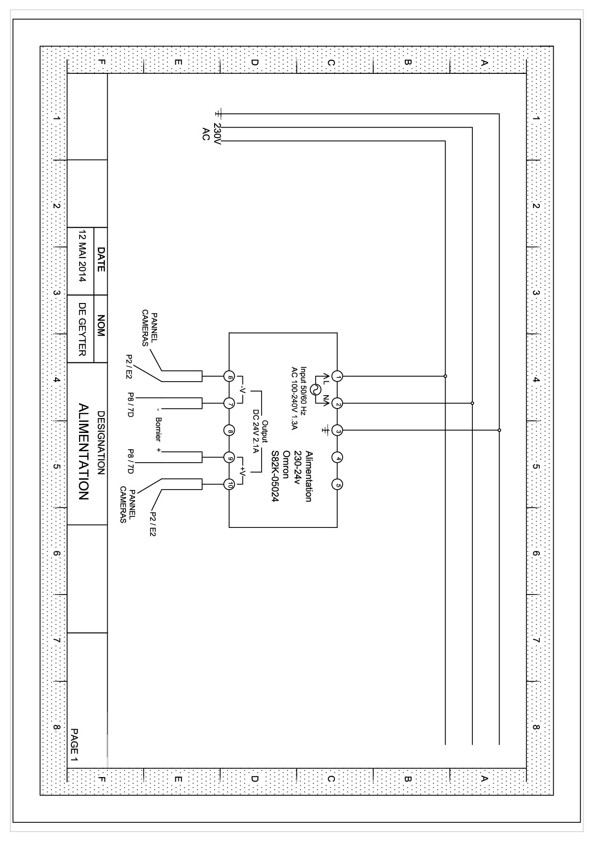
Annexes Alimentation.
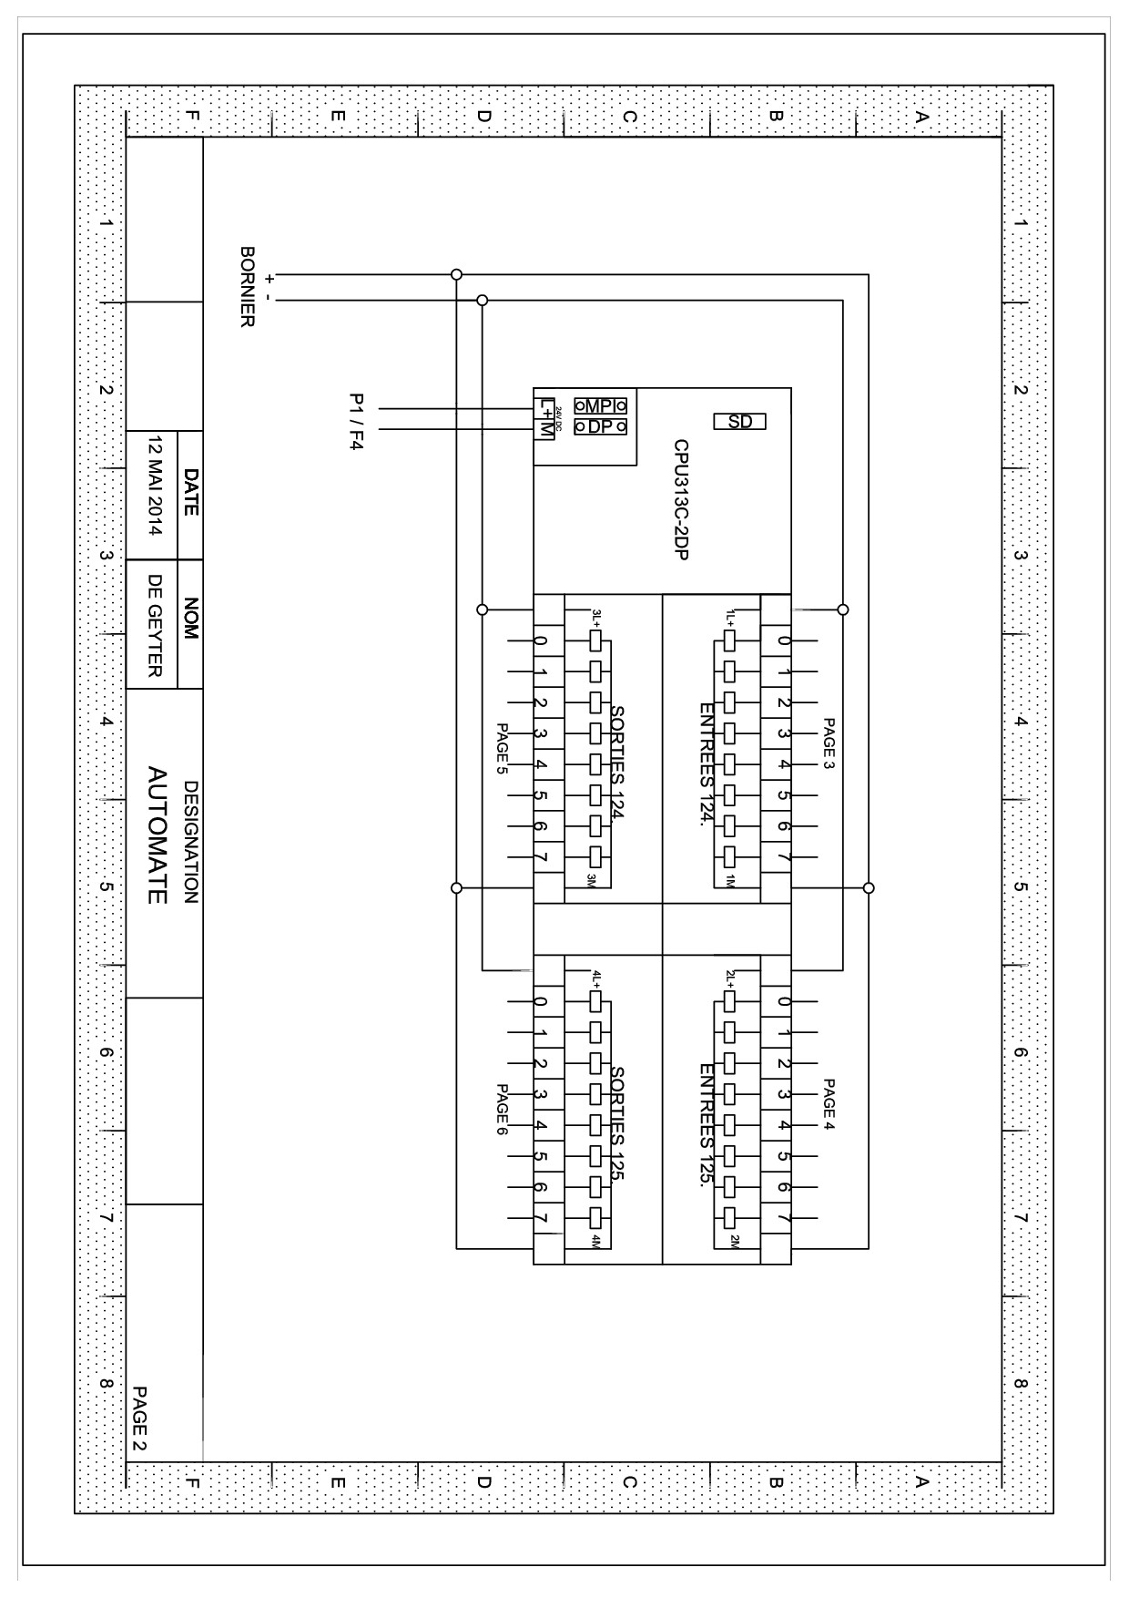
Automate.

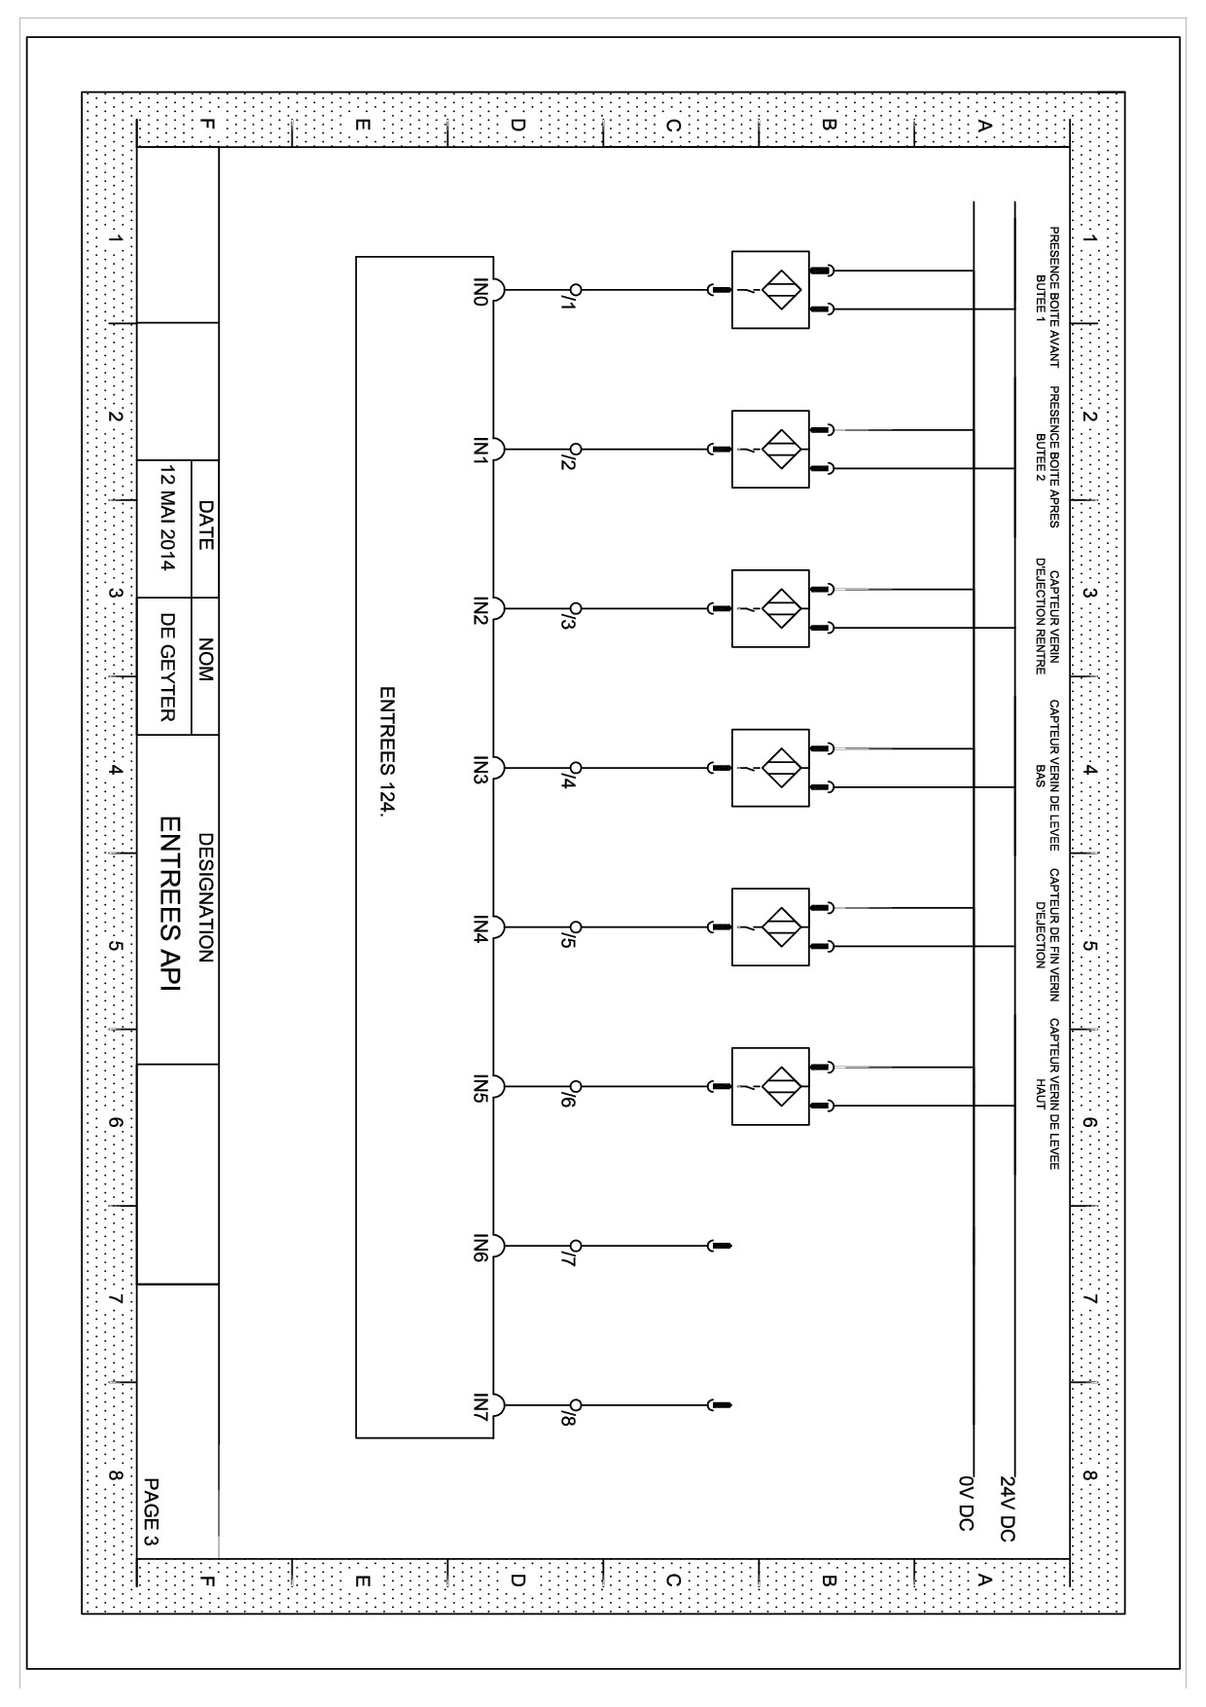
Module d’entrée automate 124.

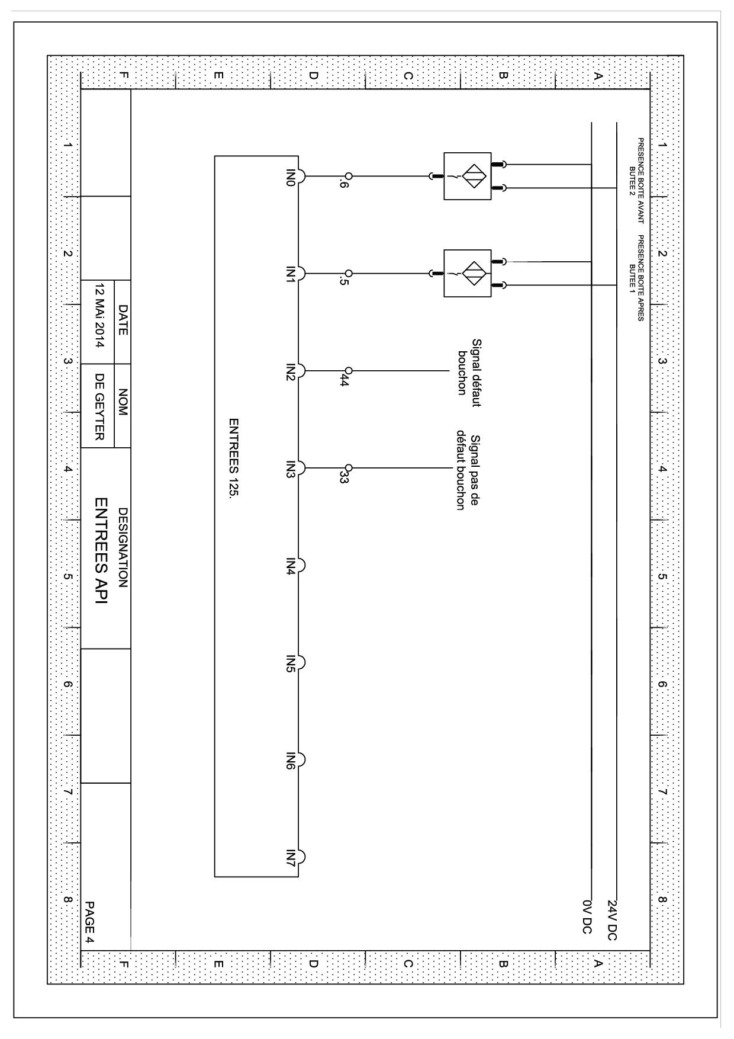
Module d’entrée automate 125.

Module de sortie automate 124. 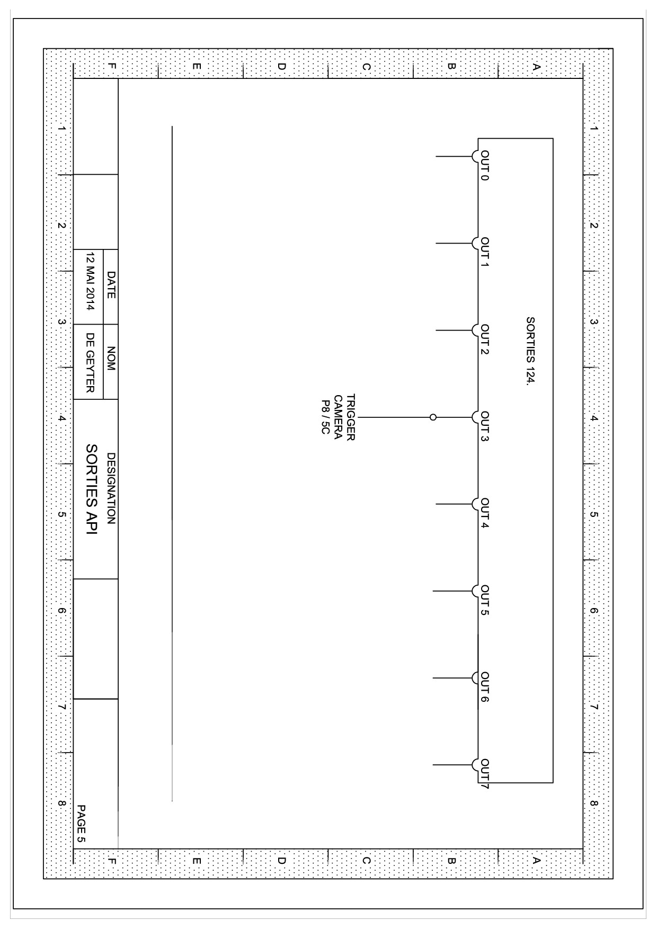

Module de sortie automate 125.
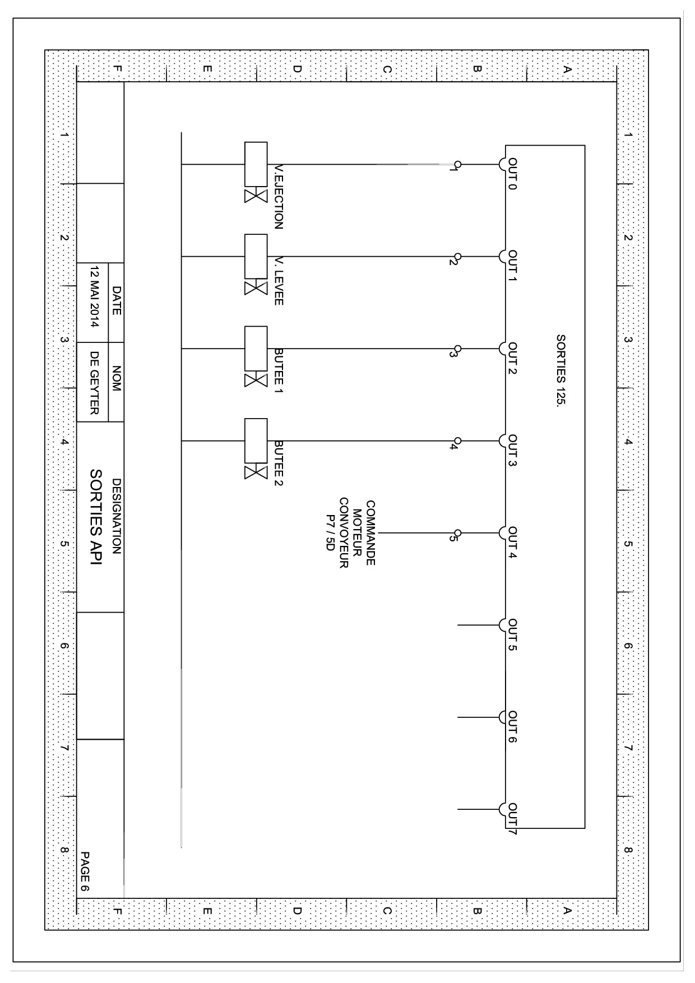

Variateur de vitesse Altivar 8.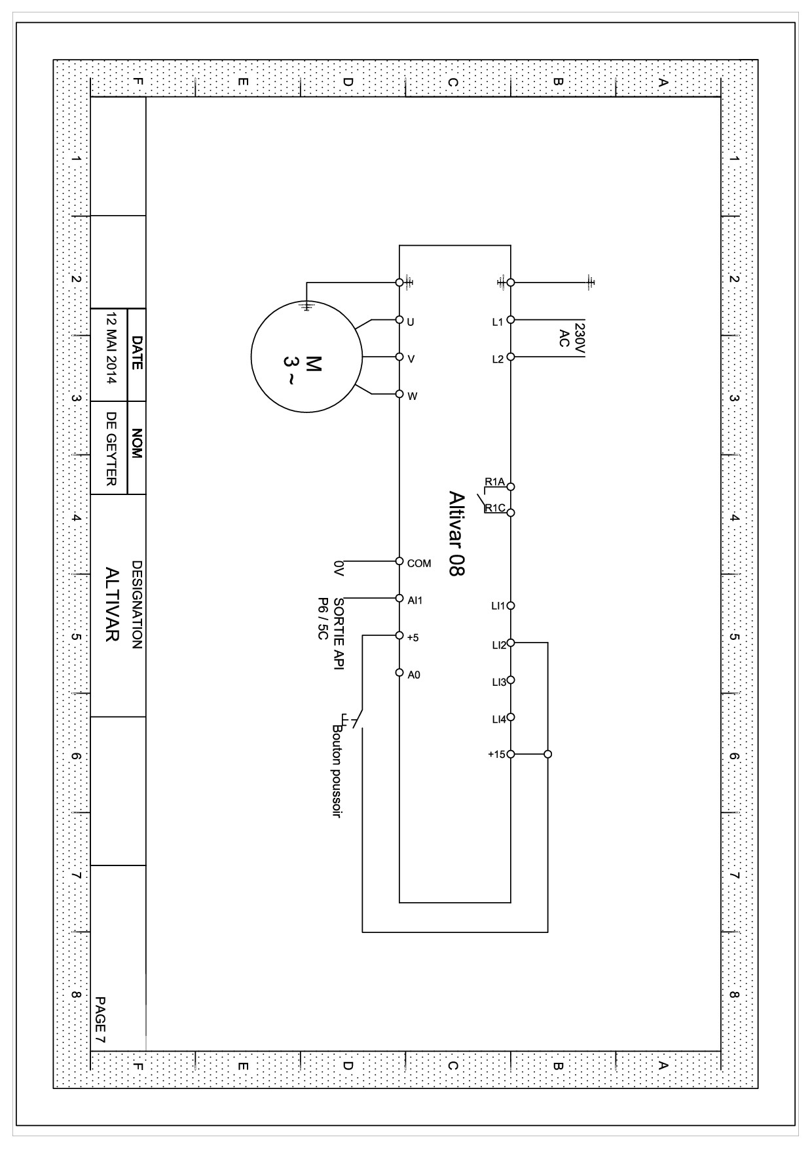

Système de vision Keyence.
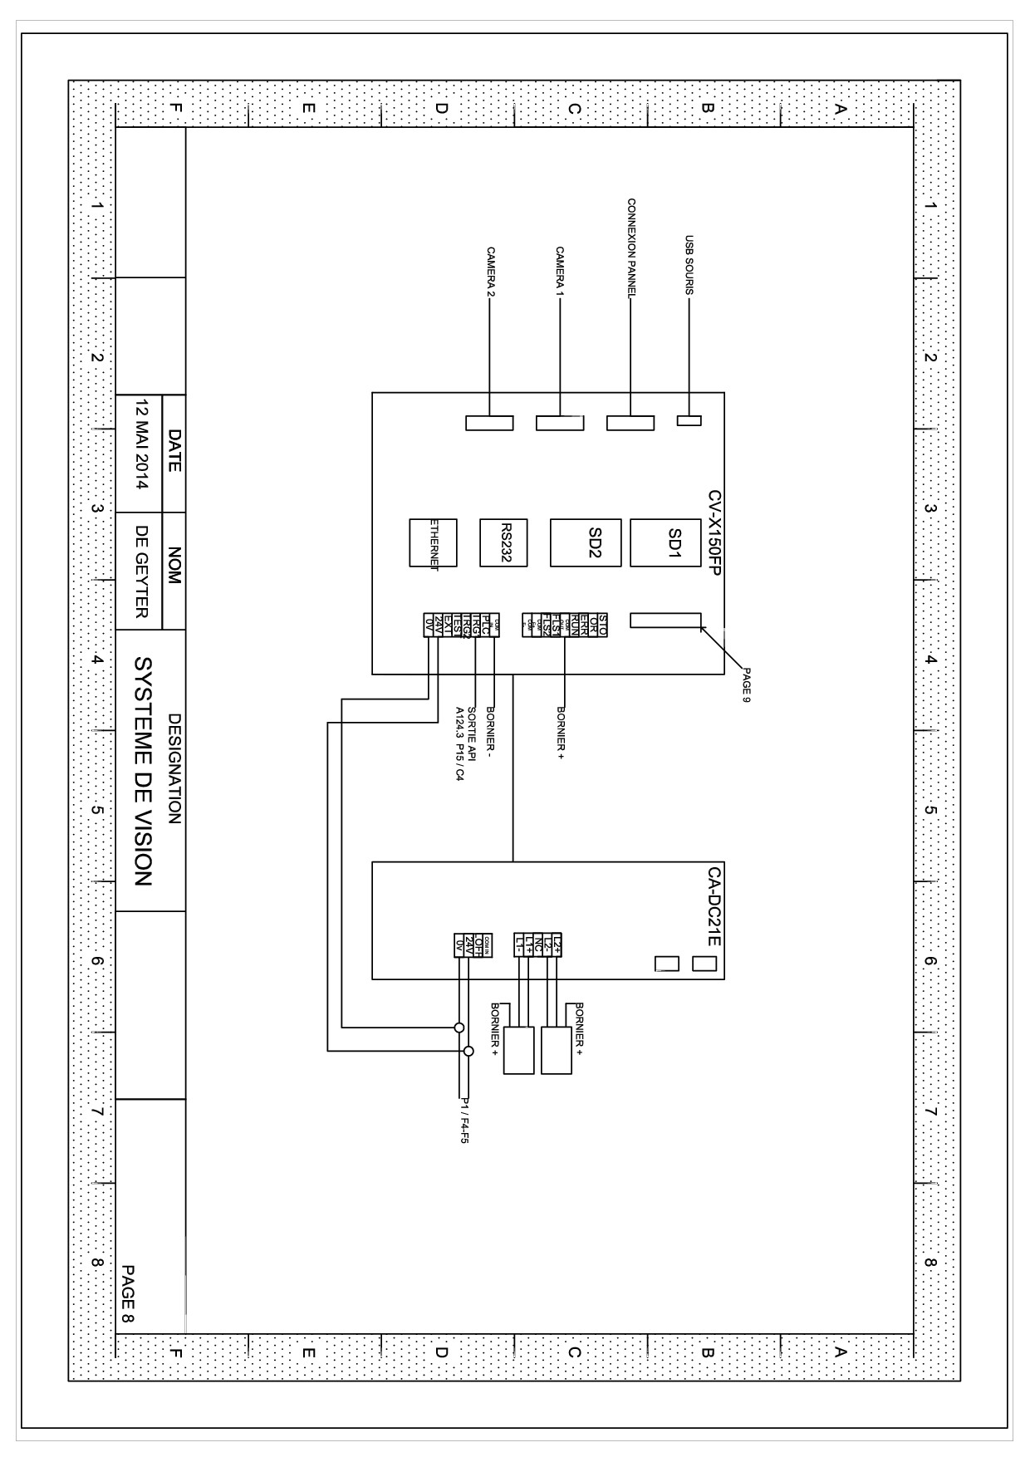
Schéma pneumatique
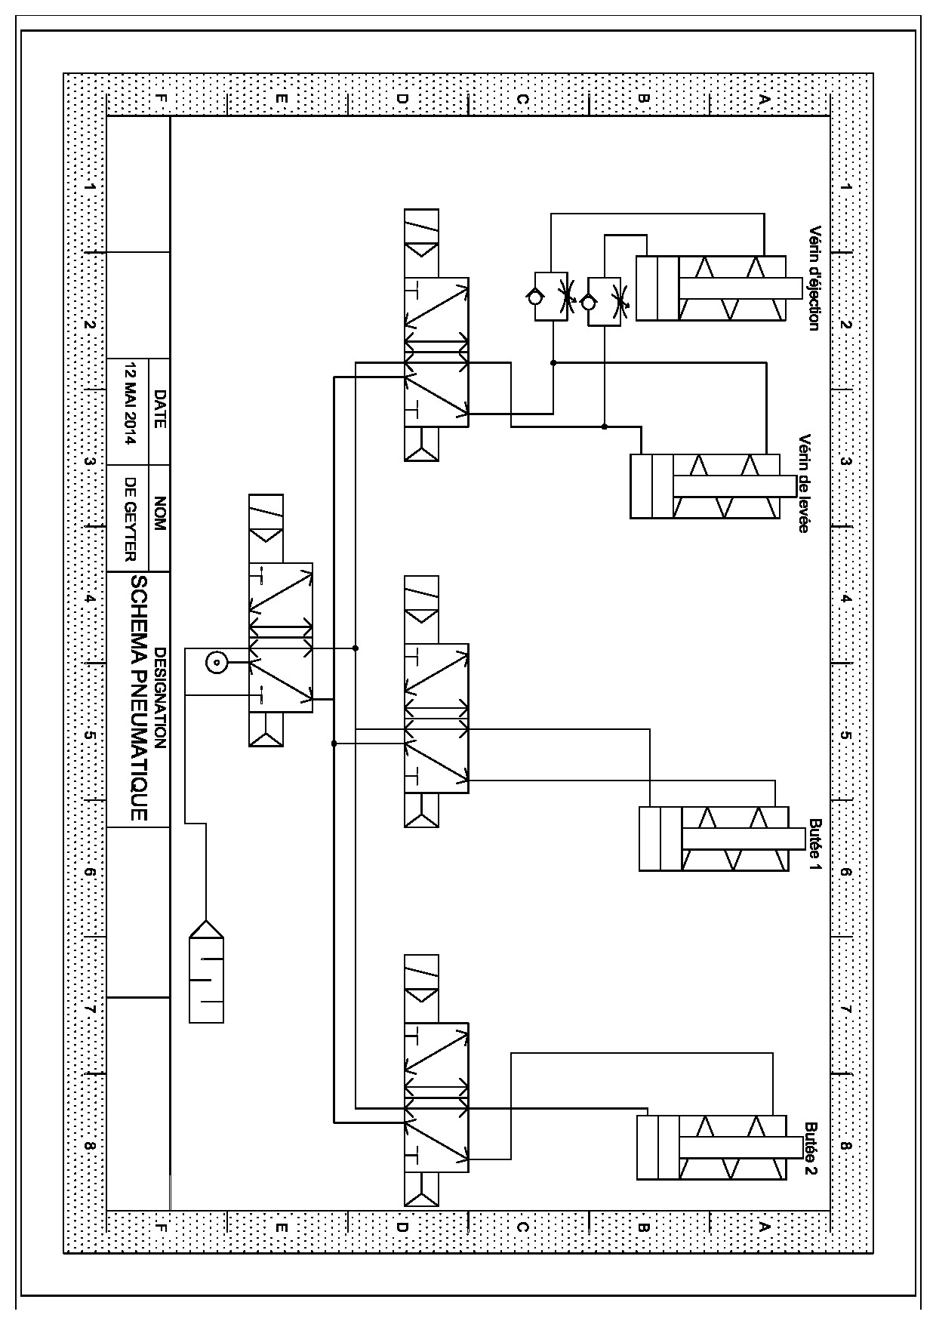
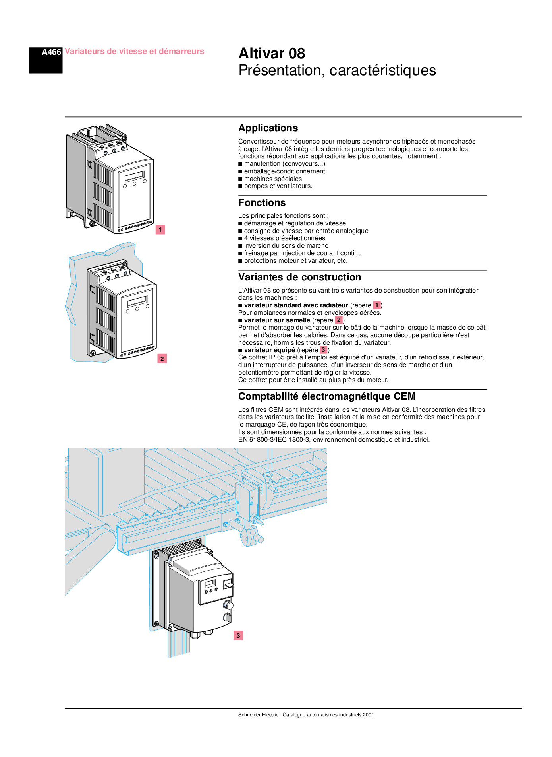
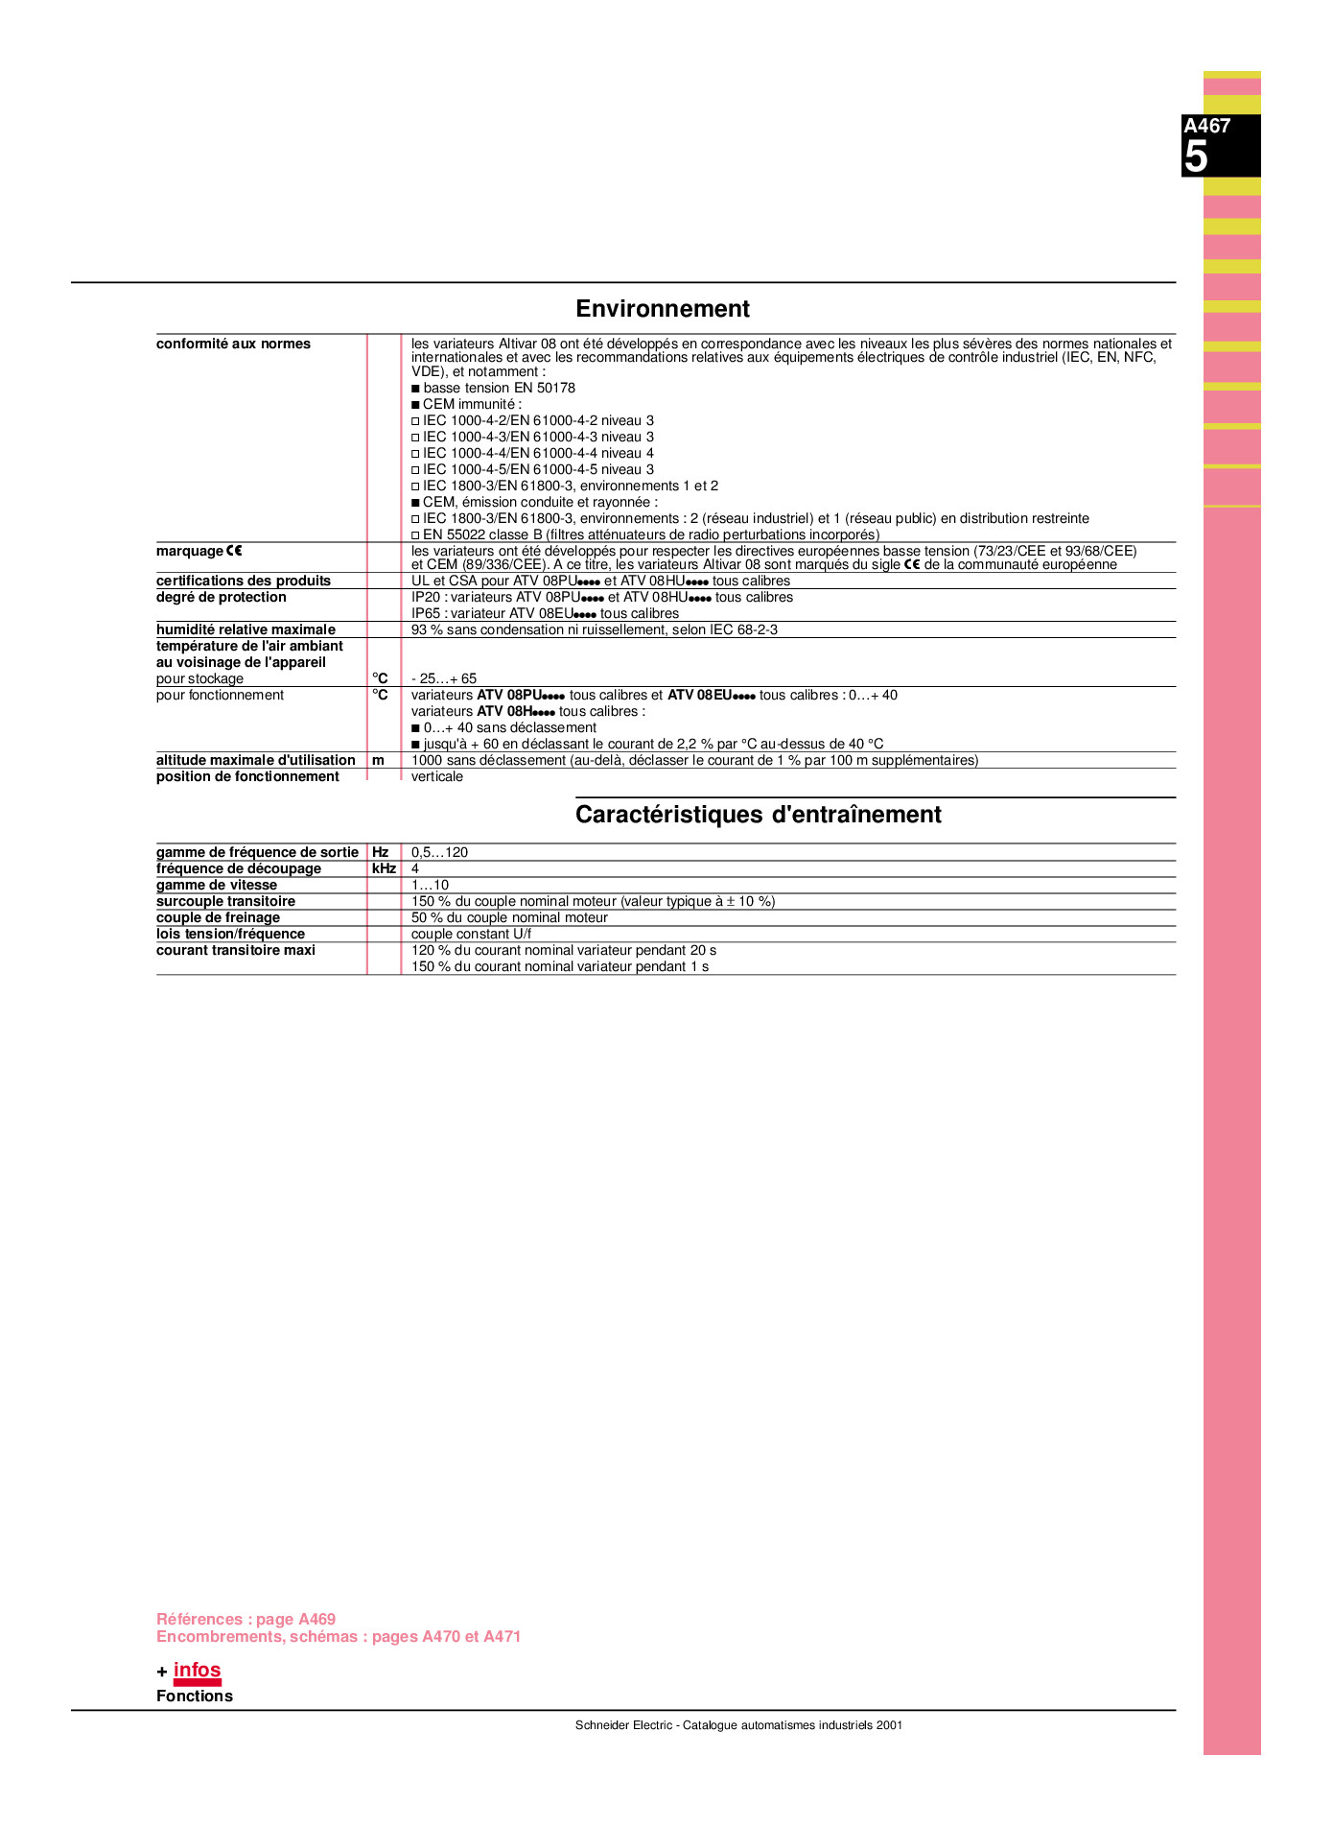
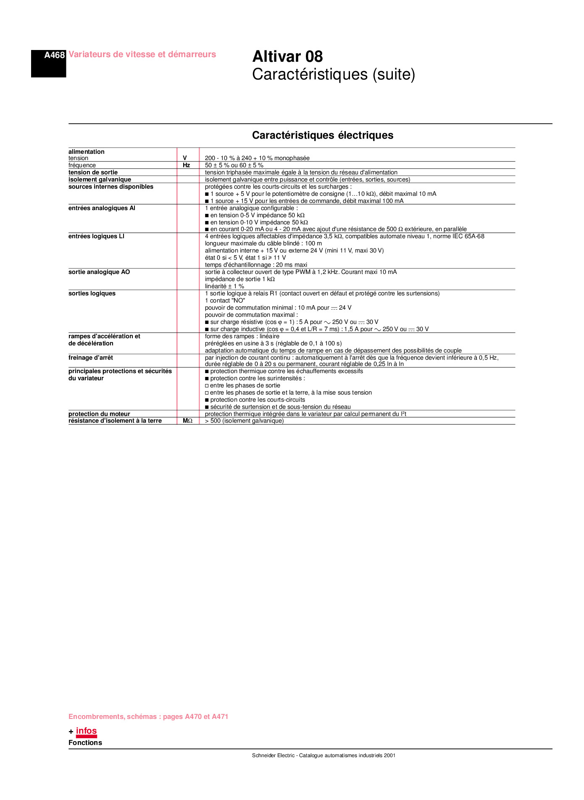
Câblage module d’entrée sortie S7 313-2DP
